№1 Представление информации в ЭВМ (понятие информации, виды систем счисления, способы представления чисел со знаком и примеры, способы представления вещественных чисел и примеры, методы кодирования информации: текст, графика, звук/видео).

Информацией называют любые данные или факты, которые представляют какой-либо интерес
В технике под информацией понимают сообщения, передаваемые в форме знаков или сигналов
В кибернетике под информацией понимают ту часть знаний, которая используется для ориентирования, активного действия, управления

Системы счисления — способ именования и изображения чисел с помощью символов, имеющих определенные количественные значения. Системы счисления делятся на: непозиционные и позиционные.
Непозиционные системы счисления - цифры не меняют своего количественного значения при изменении их расположения в числе.
Позиционные системы счисления - количественное значение каждой цифры зависит от ее места (позиции) в числе.
Смешанные системы счисления – римская
Во всех современных ЭВМ используется двоичная система счисления. Причина: простая реализацией алгоритмов выполнения арифметических и логических операций.
❖ двоично-десятичное представление десятичных чисел – {0, 1,..., 9};
❖ шестнадцатеричная – {0, 1, 2,..., 9, А, В, С, D, Е, F};
❖ восьмеричная – {0, 1, 2, 3, 4, 5, 6, 7}.
Восьмеричная и шестнадцатеричная системы используются для более компактного изображения двоичной информации.
В ЭВМ применяются две формы представления чисел:
Фиксированная запятая (точка). Числа изображаются в виде последовательности цифр с постоянным для всех чисел положением запятой, отделяющей целую часть от дробной.
Плавающая запятая (точка). Число изображается в виде двух групп цифр: мантисса; порядок.
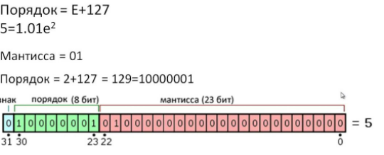
Для алгебраического представления чисел в вычислительных машинах используются специальные коды:
• прямой — младший байт слова — по младшему адресу;
• обратный или дополнение до 1 — младший байт слова — по старшему адресу
• дополнительный или дополнение до 2 (можно получить инвертированием модуля двоичного числа (1дополнение) и прибавлением к инверсии единицы (2 дополнение)).
Знак числа обычно кодируется двоичной цифрой, при этом:
• код 0 означает знак + (плюс); • код 1 означает знак - (минус).
Кодирование статической информации:
Кодирование символьной и текстовой информации
- Таблицы кодировки
Кодирование изображений:
- Растровое
- Векторное
Кодирование динамической информации:
- Преобразование аналоговых сигналов в цифровые
- Сжатие
№2 Этапы развития вычислительной техники, классификация ВМ (этапы информатизации, поколения ЭВМ: элементная база, ключевые черты, классификация ВМ).

Факторы и периоды этапов информатизации
➢ Технический (структура и архитектура ЭВМ ~ аппаратное развитие)
➢ Программный (программные средства, начала появляться ОС)
➢ Информационный (структуры данных)
➢ Гуманитарный (интерфейсные возможности)
Периоды этапов:
Технический – с 1946 по 1964 гг.
Программный – с 1954 по 1970 гг.
Информационный – с 1970 г.
Гуманитарный – с 1990 г.
0. Нулевое поколение (1642-1945) – Абак, счёты, логарифмическая линейка,суммирующая машина Паскаля, арифмометр Лейбница, аналитическая машина Чарльза Бэббиджа, Энигма
1. ЭВМ первого поколения (1946 -1953) - Эниак.
➢ Элементная база – электронные-вакуумные лампы
➢ ОЗУ – ферритовые сердечники
➢ УВВ – телеграфная аппаратура (телетайпы, ленточные перфораторы, трансмиттеры и т.д.), затем электромеханические ЗУ на магнитных лентах, барабанах и дисках
➢ Заложены основы логического построения ВМ
2. ЭВМ второго поколения (54-62)
➢ Элементная база – полупроводниковые диоды и транзисторы
➢ Особенности:
o Блок обработки чисел с ПЗ
o Процессоры ввода-вывода
o Высокоуровневые языки программирования
3. Третье поколение (63 - 72)
➢ Элементная база – интегральные схемы
➢ Особенности:
o Полупроводниковые ЗУ (регистры)
o Развитие ОС (разделение времени между процессами)
o Развитие сетевых технологий
o Параллельная обработка
4. Четвертого поколения (72 - 84)
➢ Элементная база – большие интегральные схемы
➢ Особенности:
o Унификация ВМ
o Появление микропроцессоров и микроЭВМ
o Идея ВМ с сокращенным набором команд (RISC)
o Полупроводниковая ОЗУ
o Языки программирования сверхвысокого уровня (Пролог, SQL)
5, 6 … поколения
➢ Элементная база – сверхбольшие интегральные схемы
➢ Многочисленные изменения в архитектуре ВС
➢ Многопроцессорные и многокомпьютерные ВС
➢ Локальные вычислительные сети
➢ СуперЭВМ

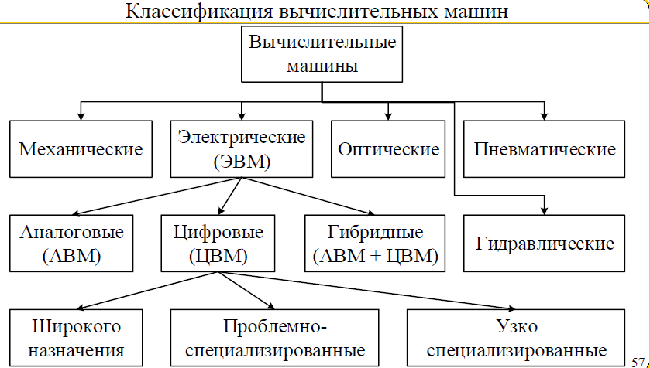
№3 Назначение и характеристики элементарных узлов ЭВМ (вентили, триггеры, сумматоры, счётчики, компараторы, шифраторы/дешифраторы, мультиплексоры/демультиплексоры, ЦАП/АЦП – назначение и краткое описание всех узлов).

Узлом ЭВМ называется совокупность функционально связанных элементов, предназначенных для выполнения определенных операций над двоичными словами.
Ве́нтиль — базовый элемент цифровой схемы, выполняющий элементарную логическую операцию
Регистр — узел ЭВМ, предназначенный для хранения двоичных слов и выполнения над ними логических операций. Регистр представляет собой совокупность триггеров
Триггеры — электронная схема, применяемая в регистрах компьютера для запоминания одного разряда двоичного кода. Триггер имеет два устойчивых состояния, одно из которых соответствует двоичной единице, а другое — двоичному нулю.
Сумматор — узел ЭВМ, выполняющий суммирование двоичных кодов чисел. Он является узлом преобразования информации. Различают комбинационные и накапливающие сумматоры.
В комбинационных сумматорах оба слагаемых подаются одновременно. При этом на выходах сумматоров фиксируется сумма, которая существует до тех пор, пока на входах действуют слагаемые. В накапливающих сумматорах вначале подается 1-е слагаемое, которое запоминается сумматором. После подачи 2-го слагаемого в сумматоре образуется сумма, которая тоже запоминается.
Счетчик — накопительный узел ЭВМ, предназначенный для подсчета числа импульсов, поступивших на его вход.
По структуре различают счетчики: с последовательным переносом; сквозным переносом; параллельным переносом; групповым переносом. В зависимости от алгоритма реализации выделяют счетчики: суммирующие; вычитающие; реверсивные; с предустановкой. В зависимости от модуля счета счетчики бывают: двоичные; десятичные.
Дешифратор — комбинационный узел, предназначен для преобразования двоичного кода на входе в управляющий сигнал на одном из выходов. Линейные дешифраторы обладают большим быстродействием, но ограничены числом входов.
Шифратор — это узел ЭВМ с несколькими входами и выходами, преобразующий сигнал на одном из входов в код этого входа. Примером шифратора является клавиатура.
Мультиплексор — узел ЭВМ, осуществляющий передачу сигналов с одной из входных линий в выходную. Если управляющих кодов к, то информационных кодов 2^{к}
Демультиплексор выполняет функцию, обратную функции мультиплексора, и используется для временного разделения данных, поступающих от одного источника, по каналам. Это узел ЭВМ, осуществляющий передачу информации, поступающей на общий вход, на одну из выходных линий.
Схема сравнения чисел (цифровой компаратор) — узел ЭВМ, предназначенный для выдачи выходных сигналов «равно» (Е), «больше» (G), «меньше» (L) в зависимости от соотношения сравниваемых кодов А и В.

Аналого-цифровой преобразователь – узел ЭВМ, преобразующий входной аналоговый сигнал в дискретный код (цифровой сигнал).
По принципу действия:
➢ прямого преобразования (без обратных связей)
➢ уравновешивающие (с обратными связями)

Цифро-аналоговый преобразователь – узел ЭВМ, предназначенный для
преобразования числа, представленного двоичным кодом в выходное напряжение –пропорциональную аналоговую величину

№4 Архитектуры ЭВМ и принципы фон Неймана (уровни детализации структуры ВМ, принципы фон- неймановской концепции, структура фон-неймановской ВМ, виды архитектур ЭВМ).

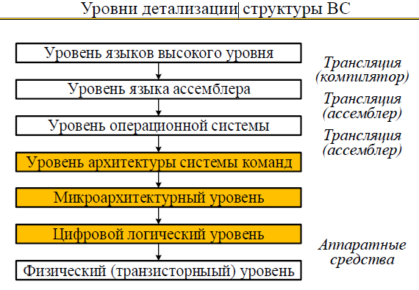
Принципы фон-неймановской концепции ВМ
- принцип двоичного кодирования - вся информация, поступающая в ВМ, кодируется с помощью двоичных сигналов. Формат команд включает 2 части: код операции (КОП) и адресная часть (АЧ)
- принцип программного управления - программа состоит из набора команд, автоматически выполняемых процессором друг за другом
- принцип однородности памяти - программы и данные хранятся в одной и той же памяти и внешне неразличимы. Над командами можно выполнять такие же действия, как и над данными
- принцип адресности - основная память состоит из пронумерованных ячеек.
Реализация принципов фон Неймана:
⮚Оперативная память (ОП) организована как совокупность машинных слов (МС) фиксированной длины или разрядности
⮚ОП образует единое адресное пространство, адреса МС возрастают от младших к старшим
⮚В ОП размещаются как данные, так и программы, причём в области данных одно слово, как правило, соответствует одному числу, а в области программы –одной команде
⮚Команды выполняются в естественной последовательности, пока не встретится команда управления
⮚ЦП может произвольно обращаться к любым адресам в ОП для выборки и/или записи в МС чисел или команд
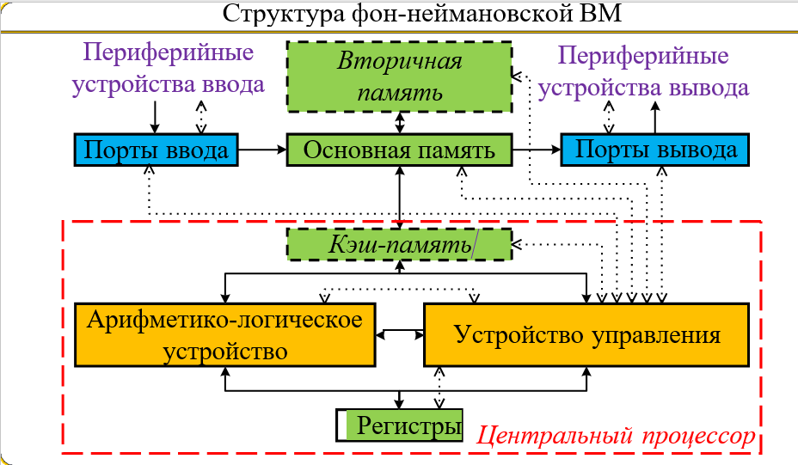
Виды архитектур ЭВМ
⮚ Централизованная (ЦП соединен с внешними устройствами)
⮚ Гарвардская (ОП разделяется на память данных и память команд – каждое по своей шине, поэтому работает быстрее)
⮚ Иерархическая (ЦП соединен с периферийными устройствами)
⮚ Магистральная (общая магистраль)
№ 5 Функциональные блоки ЦП (схема и назначение АЛУ, схема и назначение УУ, основные регистры ЦП).
Функциональные блоки
⮚Арифметико-логическое устройство (АЛУ):
-выполнение арифметических и логических операций над данными
-вычисление адресов при сложной адресации, работа с ПЗ (плавающей запятой) /// работа с ПЗ в отдельном блоке (см №13)

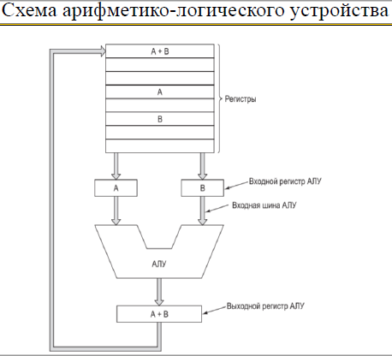
⮚Блок управления (УУ, устройство управления):
-синхронизация работы процессора с другими устройствами;
-организация операций пересылки данных в процессор.

УУ с жесткой (или схемной) логикой (аппаратный уровень):
❑требуется специальная разработка для каждой системы команд
❑необходима полная переработка при модификациях системы команд
❑высокое быстродействие
УУ с программируемой логикой (микропрограммные УУ):
❑легко настраивается на изменения в операционной части ЭВМ
❑худшие временные показатели (по сравнению с УУ схемного типа)
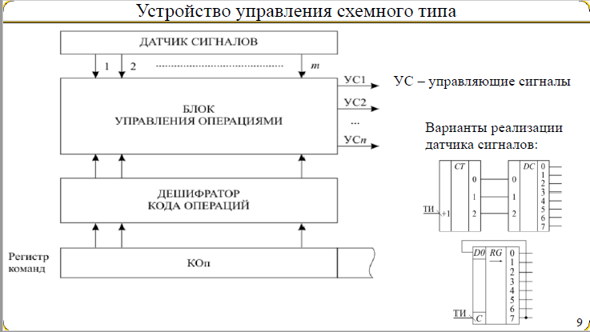

⮚Кэш-память:
-временное хранение команд и данных. Цель – увеличение быстродействия.
Регистры EAX - сумматор, EBX - база, ECX - счётчик, EDX- данные, – это регистры общего назначения (регистры данных)
Регистры EBP, ESP (стек), ESI, EDI – это также регистры общего назначения (адресные).
EFLAGS – регистр флагов

№ 6 Командный цикл процессора, регистр флагов и состояния (понятия команды, потока управления и исполнительного адреса, описание командного цикла, описание флагов в регистре флагов и состояний).

⮚Команда – элементарное действие, выполняемое ЦП
⮚Поток управления – это последовательность, в которой выполняются команды программы. ⮚Переход–отклонение от естественного для применяемого способа записи порядка.
⮚Исполнительный адрес – номер ячейки памяти, по которому будет записан или считан операнд команды.
⮚Командный цикл – извлечение и выполнение одной команды
Командный цикл процессора
1.Извлечение из памяти содержимого ячейки, адрес которой хранится в счетчике команд, и размещение этого кода в регистре команды (чтение команды).
2.Увеличение содержимого счетчика команд на единицу.
3.Формирование адреса операндов.
4.Извлечение операндов из памяти.
5.Выполнение заданной в команде операции.
6.Размещение результата операции в памяти.
7.Переход к п. 1.
Регистр флагов или слов состояния процессора (ССП) — специализированный регистр, отражающий текущее состояние процессора.
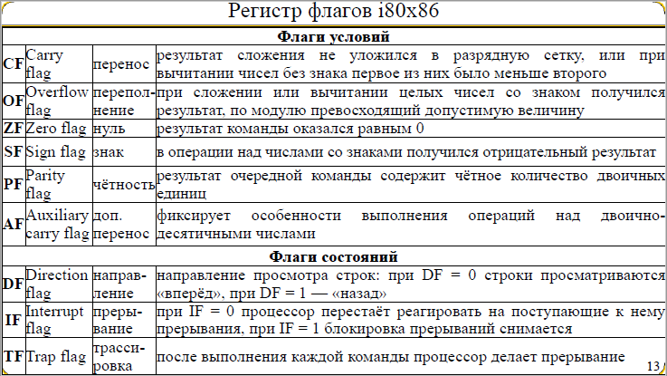

№ 7 Основные архитектуры системы команд (описание стековой, аккумуляторной, регистровой архитектуры системы команд и архитектура с выделенным доступом к памяти).

Система команд вычислительной машины — полный перечень команд, которые способна выполнять данная ВМ.
Архитектура системы команд (АСК)- средства вычислительной машины, которые видны и доступны программисту.
Архитектура системы команд — это совокупность формальных правил отображения программных приложений в машинных кодах модулем процессора или его эмулятором.
Стековая архитектура
Стеком называется память, образующая множество ячеек, взаимодействующих по принципу «последним вошѐл, первым вышел» (Last In First Out, LIFO). Верхнюю ячейку называют вершиной стека. Для работы со стеком предусмотрены две операции: push и pop. В ВМ со стековой АСК операнды перед обработкой помещаются в две верхние ячейки стековой памяти;
Аккумуляторная архитектура
Для хранения одного из операндов арифметической или логической операции в процессоре имеется выделенный регистр — аккумулятор. В этот же регистр заносится и результат операции. Поскольку адрес одного из операндов предопределен, в командах обработки достаточно явно указать местоположение только второго операнда. Изначально оба операнда хранятся в основной памяти, и до выполнения операции один из них нужно загрузить в аккумулятор. После выполнения команды обработки результат находится в аккумуляторе и, если он не является операндом для последующей команды, его требуется сохранить в ячейке памяти.
Регистровая архитектура
ЦП включает в себя массив регистров общего назначения (РОН). Размер регистров обычно совпадает с размером машинного слова. К любому регистру можно обратиться по номеру. В зависимости от расположения операндов в рамках регистровых АСК выделяют три подвида команд обработки: регистр-регистр; регистр-память; память-память. В варианте «регистр-регистр» операнды могут находиться только в регистрах. В них же высылается и результат. Подтип «регистр-память» предполагает, что один из операндов размещается в регистре, а второй в ОП. Результат обычно замещает один из операндов. В командах типа «память-память» оба операнда и результат хранятся в ОП.
К достоинствам регистровых АСК следует отнести: компактность получаемого кода, высокую скорость вычислений за счет замены обращений к памяти на обращения к регистрам. С другой стороны, данная архитектура требует более длинных инструкций по сравнению с аккумуляторной архитектурой. В наши дни именно регистровая архитектура является преобладающей.
Архитектура с выделенным доступом к памяти
Обращение к основной памяти возможно только с помощью двух специальных команд: load и store. Команда load обеспечивает считывание значения из ОП и занесение его в регистр. Пересылка информации в противоположном направлении производится командой store. Операнды во всех командах обработки информации могут находиться только в регистрах. Результат операции также заносится в регистр. В архитектуре отсутствуют команды обработки, допускающие прямое обращение к ОП. К достоинствам следует отнести простоту декодирования и исполнения команды.

№8 Основы построения CISC-, RISC- и VLIW-архитектур системы команд (принципы построения основных архитектур, схема процессора, сравнение функций устройства управления в CISC и RISC процессорах).

Классификация по составу и сложности команд
CISC – complex instruction set computer , компьютер с полным набором команд. Характерные свойства:
⮚нефиксированное значение длины команды;
⮚арифметические действия кодируются в одной команде;
⮚небольшое число регистров, каждый из которых выполняет строго определённую функцию.

Недостатки CISC архитектуры:
⮚высокая стоимость аппаратной части;
⮚сложности с распараллеливанием вычислений;
⮚80% времени используются 20% общего набора команд.
Простейшая схема CISC процессора
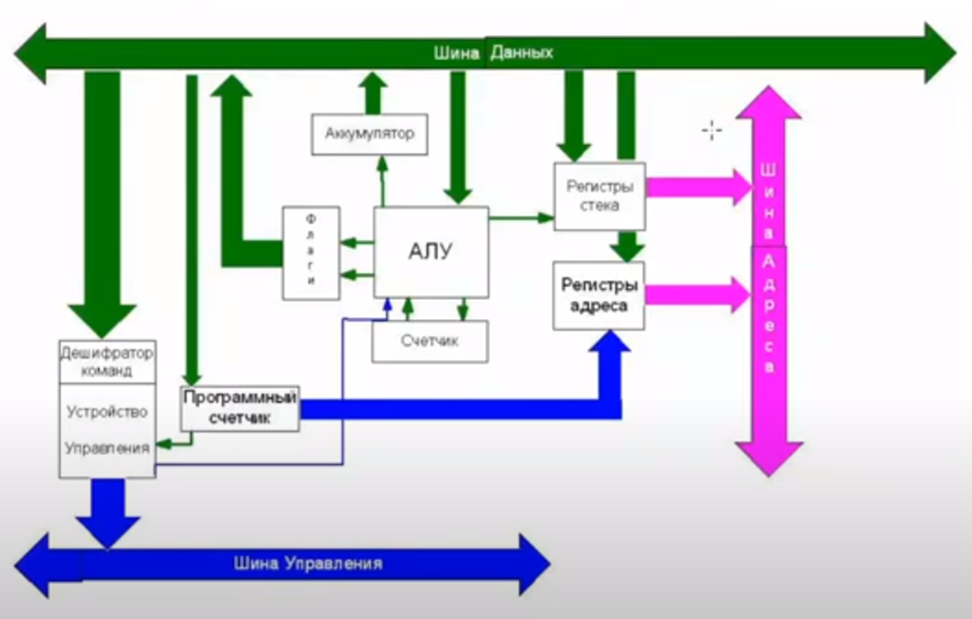
В случае с RISC процессором идея примерно такая же. Там не будет такого ярко выраженного аккумулятора. Там будет массив регистров с двунаправленными стрелками на шину данных. Будет само АЛУ проще. Состав команд будет меньше.

RISC–reduced instruction set computer , компьютер с сокращенным набором команд. Быстродействие увеличивается за счёт упрощения инструкций: простое декодирование, малое время выполнения.
⮚Около 100 команд
⮚Фиксированный формат в 4 байта
⮚Часто ограничиваются регистровой и непосредственной адресацией
⮚Не менее 32 РОН (против 8-16 в CISC)
⮚Одна команда в 1 такт (против 10 тактов у CISC)
VLIW (Very Long Instruction Word)–архитектура с командными словами сверхбольшой длины.
Концепция VLIW базируется на RISC-архитектуре, где несколько простых RISC- команд объединяются компилятором в одну сверхдлинную команду и выполняются параллельно, как правило за 1 такт.
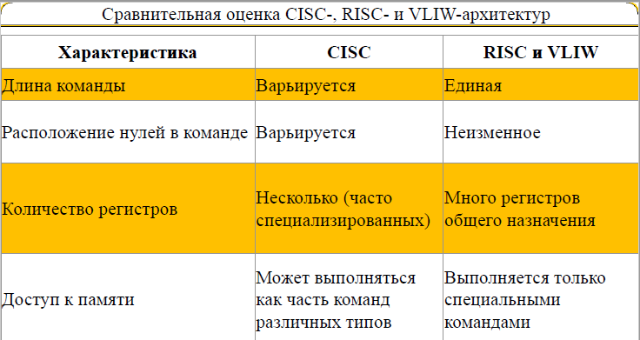

№ 9 Форматы команд и виды адресации (классификация команд процессора, примеры форматов команд x86, RISC-16, AVR).

Тип выполняемых операций

⮚Команды пересылки и загрузки данных – между 2 регистрами или между регистром и ячейкой памяти.
⮚Команды обработки данных:
o арифметические;
O логические.
⮚Команды ввода/вывода.
o Безусловный переход (ветвление)
o условный переход
o Вызов подпрограммы
o Команды прерывания
o Команды управления процессором
⮚Команды управления.
Команды управления используются для активизации ВУ и указания требуемой операции (специфичные для ВУ)

Безусловный переход (ветвление, branch) | Загружает в СчК новое содержимое, являющееся адресом следующей выполняемой команды
Вызов подпрограммы | Производится путем безусловной передачи управления с сохранением адреса возврата управления
Условный переход (conditional branch) | Производит загрузку в СчК нового содержимого, если выполняются определенные условия
Команды организации программных циклов | Условный переход в зависимости от значения содержимого заданного регистра, который используется как счетчик циклов
Команды прерывания | Переход к одной из программ обслуживания исключений и прерываний
Команды изменения признаков | Запись-чтение содержимого регистра состояния, в котором хранятся признаки, а также изменение значений отдельных признаков
Команды управления процессором | Команды останова, отсутствия операции и ряд команд, определяющих режим работы процессора или его отдельных блоков

⮚Системные команды.
Основные характеристики формата команд
⮚Длина команды
⮚Разрядность полей команды
⮚Количество адресов в команде
⮚Выбор адресности команд
⮚Способы адресации операндов
⮚Способы адресации в командах управления потоком команд
⮚Система операций
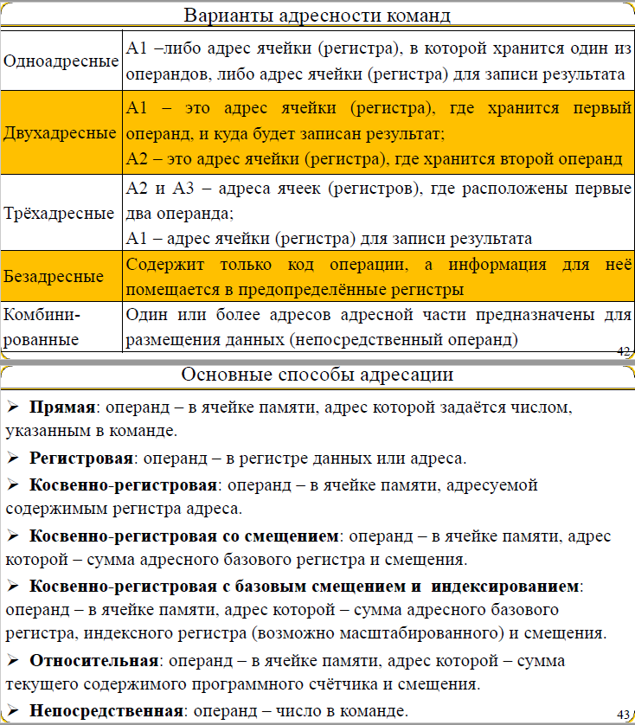

Основные способы адресации
⮚Прямая: операнд –в ячейке памяти, адрес которой задаётся числом, указанным в команде.
⮚Регистровая: операнд –в регистре данных или адреса.
⮚Косвенно-регистровая: операнд –в ячейке памяти, адресуемой содержимым регистра адреса.
⮚Косвенно-регистровая со смещением: операнд –в ячейке памяти, адрес которой –сумма адресного базового регистра и смещения.
⮚Косвенно-регистровая с базовым смещением и индексированием: операнд –в ячейке памяти, адрес которой –сумма адресного базового регистра, индексного регистра (возможно масштабированного) и смещения.
⮚Относительная: операнд –в ячейке памяти, адрес которой –сумма текущего содержимого программного счётчика и смещения.
⮚Непосредственная: операнд – число в команде.
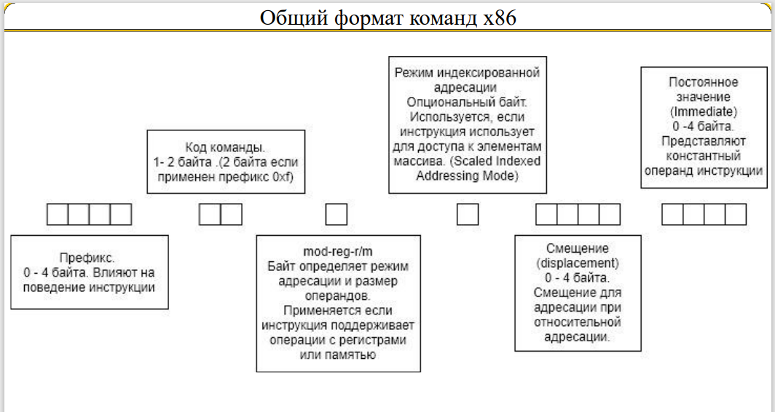
№ 10 Понятия конвейерной, суперскалярной и векторной обработки (схема работы конвейера, показатели эффективности конвейера, схема суперскалярного ЦП, конфликты в конвейере, назначение MMX, 3DNow!, SSE, SSE2,…).

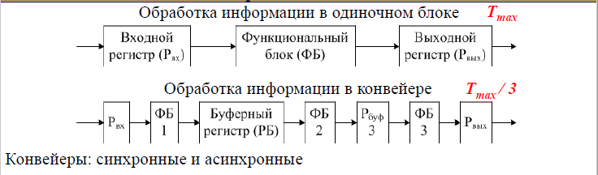
1) ФБ (функциональный блок) простаивает основную часть времени
2) когда команда достигла ФБ2, можно запускать следующую в ФБ1 и тд.
Показатели эффективности:
1) ускорение
2) Эффективность
3) Производительность
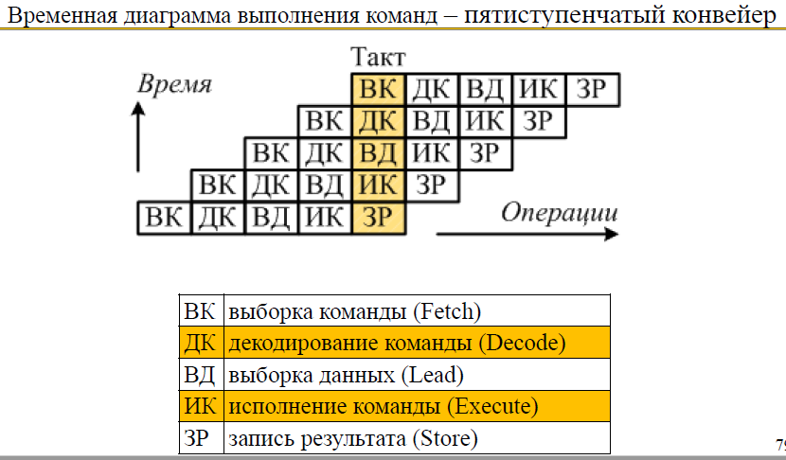
Суперскалярный конвейер - на 2 линии 2 независимые друг от друга команды
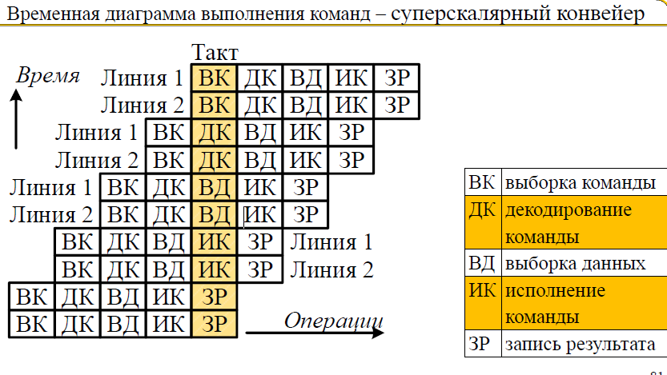
Конфликтные ситуации в конвейере –риски (hazard):
⮚Структурный риск–попытка нескольких команд одновременно обратиться к одному ресурсу ВМ (память). Решение – обращаться к Кэш (быстрее) + данные и команды отдельно
⮚Риск по данным–взаимосвязь команд по данным – оптимизирующий компилятор, приостановка конвейера
⮚Риск по управлению – неоднозначность выбора следующей команды при выполнении команд управления (выполняем лишние действия, после перехода снова накапливаем команды)
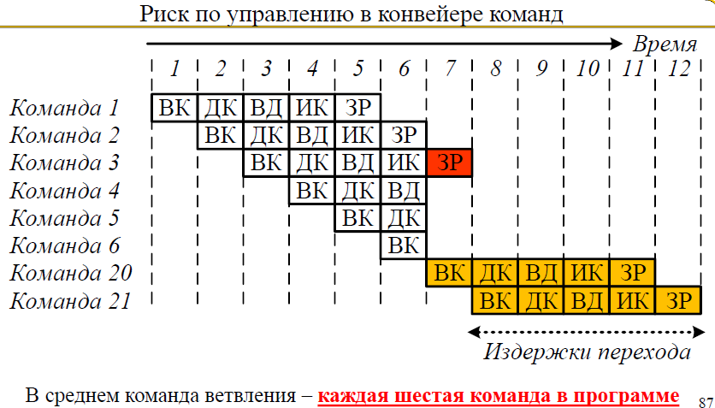
MultiMedia eXtension–начиная с Pentium MMX
⮚Дополнительный набор мультимедиа (MMX) инструкций, выполняющих по несколько потоковых действий за одну машинную инструкцию, обеспечивает только целочисленные вычисления.
3DNow! – AMD
Для вещественных чисел, для 3D-графики и звука, обработка команды за 2 такта
SSE – SSE2 … 5
Ответ Intel на технологию AMD – также появилась возможность не только целочисленного вычисления, но и вещественного + параллельная обработка нескольких однотипных команд
Добавляются команды
// SIMD – одна инструкция – множество данных
Векторная обработка - одной командой можно обработать не одну ячейку памяти, а целый массив
№11 Технологии динамического исполнения (краткое описание средств динамического исполнения, технология многократного декодирование команд).
Динамическое исполнение (dynamic execution technology) - технология обработки данных процессором, обеспечивающая более эффективную работу процессора за счет манипулирования данными
⮚Предсказание ветвлений (точность 90%)
С большой точностью (более 90 %) процессор предсказывает, в какой области памяти можно найти следующие инструкции. Это оказывается возможным, поскольку в процессе исполнения инструкции процессор просматривает программу на несколько шагов вперед.
Таблица истории для шаблонов – вывод: состоится переход или нет и в конвейер подсовывается нужная команда
⮚Внеочередное выполнение – заранее считать несколько команд наперёд и после расставить в нужном порядке.
Процессор анализирует поток команд и составляет график выполнения инструкций в оптимальной последовательности, независимо от порядка их следования в тексте программы, просматривая декодированные инструкции и определяя, готовы ли они к непосредственному исполнению или зависят от результата других инструкций. Далее процессор определяет оптимальную последовательность выполнения и исполняет инструкции наиболее эффективным образом.
⮚Переименование (ротация) регистров – переименовать регистры для конкретной команды, чтобы исключить пересылку между регистрами (если эти регистры уже заняты другой командой)
⮚Выполнение по предположению - параллельная обработка блоков команд, без занесения результата
(выполняем действия, но они все с самого начала считаются недостоверными)
❑Предикация – при ветвлении выполняем команды по 2 веткам, потом одну отсекаем
❑Опережающее чтение данных – заранее пройтись по программе и подгрузить нужные данные.
Многократное декодирование команд – сложная команда декодируется на несколько простых, несколько простых на ещё несколько простых микроопераций, затем выполняются
Технология Hyper-Threading (НТ). Реализует разделение времени на аппаратном уровне, разбивая физический процессор на два логических, – каждый из которых использует ядро, кэш-память, шины и исполнительное устройство. Операционная система использует один процессор как два и выдаёт одновременно два потока команд.

№ 12 Перспективные типы процессоров ЭВМ (краткое описание ассоциативных, клеточных, нейронных процессоров, процессоров с многозначной логикой, квантовых компьютеров).

Перспективные типы процессоров ЭВМ
⮚Ассоциативные процессоры
Ассоциативная память – адресация не по полному адресу, а по его содержимому
- Регистр ассоциативного признака – условие
- Регистр маски – фильтр для отбора; Время поиска в запоминающем массиве зависит только от числа разрядов признака и от скорости опроса разрядов, но не от числа ячеек в ЗМ
⮚Клеточные и ДНК-процессоры
+ можем сделать распараллеливание(на биологическом уровне) для таких же действий.
- Биокомпьютинг
- Молекулы дезоксирибонуклеиновой кислоты (ДНК) выполняют функции биопроцессора
- Структура процессора – структура молекулы ДНК
- Молекулярная и электронная составляющие – химические реакции между молекулами, поиск и выделение результата; обработка информации и анализ результатов
Клеточные процессоры – самоорганизующиеся колонии «умных» микроорганизмов, их геном содержит некую логическую схему.
⮚Нейронные процессоры
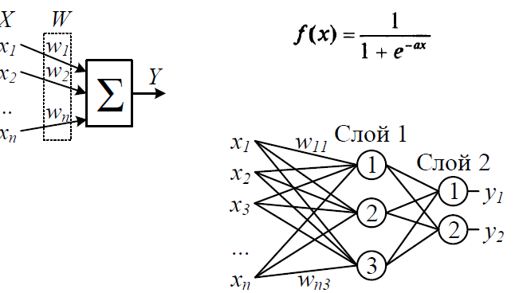
Отдельный нейрон: X- сигнал, W- коэффициент(вес), нейрон (x*w) и вычисляется некоторая функция(Y), которая показывает активирован ли нейрон.
Совокупность нейронов(справа) позволят делать сложные вычисления.
⮚Процессоры с многозначной (нечёткой, fuzzy) логикой
не 1 и 0, а троичная и более сложная логика. Возможность обработки аналогового сигнала без оцифровки (проверка на принадлежность классу)
⮚Квантовый компьютер
Использовать вероятностные вычисления с высокой степенью распараллеливания
+ 2^L операций для устройства размером L кубит

№ 13 Основы микроархитектур процессоров (понятие микроархитектуры, технологические нормы, производительность, эксплуатационные характеристики МП, физические параметры МП, общая структура МП).

Микроархитектура микропроцессора – это аппаратная организация и логическая структура микропроцессора, регистры, управляющие схемы, арифметико-логические устройства, запоминающие устройства и информационные магистрали

Технологический процесс производства – характеристика, определяющая размеры элементов и соединений между ними в интегральной схеме
Степень интеграции ИС – это показатель степени сложности интегральной микросхемы. Он характеризуется числом содержащихся в микросхеме элементов и/или компонентов
Производительность микропроцессора
Производительность микропроцессора – характеристика, определяющаяся следующими параметрами:
⮚Тактовая частота (частота ядра, internal clock) –количество электрических импульсов в секунду
⮚Частота системной шины(system clock, Front side bus)
⮚Объём и частота кэш-памяти (L1, L2 и L3)
Эксплуатационные параметры микропроцессоров:
⮚Напряжение питания ([0,5;3,5]В, чаще всего [1,2;1,75]В)
⮚Ток ядра ([1; 90]А)
⮚Потребляемая мощность
⮚Максимальная температура нагрева кристалла
Физические параметры микропроцессоров:
⮚Тип и размер корпуса
⮚Размер кристалла
⮚Количество выводов
⮚Форма расположения выводов
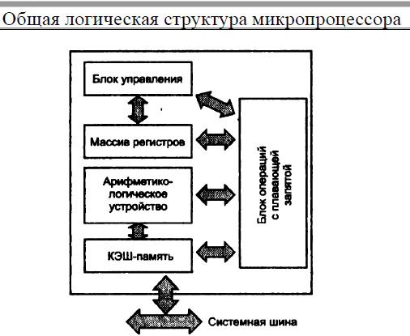
№14 Микроархитектуры процессоров Intel (перечень поколений и характерные черты микропроцессоров, схема и характеристики какого-нибудь из последних МП).

Tock – выработка нового ядра, т.е. новое устройство управления, связи и тд
Tick – другая технология производства (более компактные размеры)

У каждого увеличивается количество инструкций, память команд, количество транзисторов

Intel 4004
- 10 мкм - 2300 транзисторов - 108 КГц
Intel 4040
- Поддержка прерываний

Intel 8008
- 8-разрядный

Intel 8080
- Слияние памяти команд и данных - стек перешёл во внешнюю память

Intel 8086
- 16-разрядный - увеличена производительность в 10 раз (от 8080 )
Intel 8088
- Более дешёвый 8086

Intel 80286 (1982 г.)
- многозадачность - защищённый режим!!!

Intel 80386
- 32-разрядный (адресная шина)

Intel 80486
- Кэш 1 уровня на общем кристалле - Кэш 2 уровня внешний - 5 ступенчатый конвейер
- встроенный сопроцессор
Intel Pentium (1993 г.)
- двухпотоковая суперскалярность - специфический конвейер
Intel Pentium Pro (1995 г.)
- Кэш 2 уровня внедрён в общий корпус - 5,5 млн транзисторов - технология динамического исполнения
- RISC ядро
Intel Pentium MMX
- регистры MMX
Intel Pentium 2 (1998 г.)
- Pentium Pro + Pentium MMX - поддержка различных интерфейсов
Intel Celeron
- упрощённый Pentium 2

Intel Pentium 3 (1999 г.)
- Pentium 2 + SSE - потоковый доступ к памяти
Intel Celeron 3
- упрощённый Pentium 3

Intel Pentium 4 (2000 г.)
- гиперконвейеризация - много ядер
Intel Itanium (2001 г.)
- vliw архитектура, энергоэффективное ядро

Intel Itanium -> Xeon -> Atom -> Core -> i3, i5…
i3, i5…
- встроенный графический процессор - встроенный контроллер памяти (DDR3) - высокая энергоэффективность
№ 15. Микроархитектуры процессоров AMD (перечень поколения и характерные черты микропроцессоров, схема и характеристики какого-нибудь из последних МП).

Шёл вместе с Intel (на начальном этапе)
AMD K5 ( Аналог Pentium) – CISC-to-RISC архитектура
AMD K6 ( Аналог Pentium 2, 1997 г.) – RISC архитектура
AMD K7
AMD opteron (2003 г.)– серверное назначение
AMD K8 – 64-разрядная архитектура
AMD K10 (2007 г.) – 4 ядра на 1 кристалле
AMD bulldozer - двухъядерные модули
…
AMD zen 2 (2019 г.) – 7нм

№16 Основы построения компьютерной памяти (методы доступа к данным, характеристики памяти, иерархическая организация памяти, обнаружение и исправление ошибок).

Память ВМ - запоминающие устройства (ЗУ) - служат для хранения исходных данных, программы, промежуточных и окончательных результатов вычислений (Процессорные ЗУ, внутренняя память, внешняя память)
Методы доступа к данным
⮚Последовательный доступ – для доступа к нужному элементу считываются все предшествующие данные (магнитная лента)
⮚Прямой доступ – доступ к началу записи, с последующим последовательным доступом к информации внутри записи (магнитный диск)
⮚Произвольный доступ – доступ к любой ячейке занимает одно и то же время (основная память)
⮚Ассоциативный доступ – поиск ячеек по содержимому отдельных битов. Сравнение осуществляется параллельно для всех ячеек памяти, независимо от её ёмкости (кэш-память)
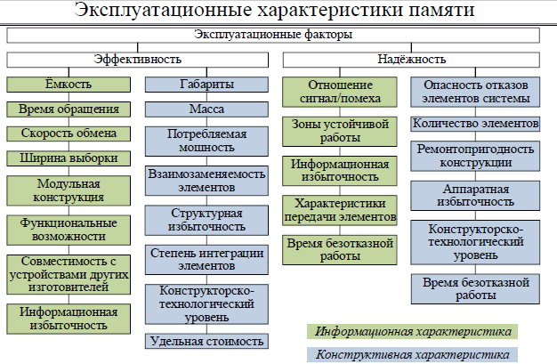
Иерархия запоминающих устройств
⮚Иерархическая модель памяти–компромисс между производительностью и объемом памяти, основанный на двух важных факторах –принципа локальности обращений и низкого соотношения стоимость/производительность
⮚Принцип локальности обращений состоит в том, что в каждый момент времени программа работает только с некоторой частью своего адресного пространства
⮚В каждый момент времени взаимодействуют только два близлежащих уровня в иерархии памяти. (L1 и L2, L2 и ОП, и тд)
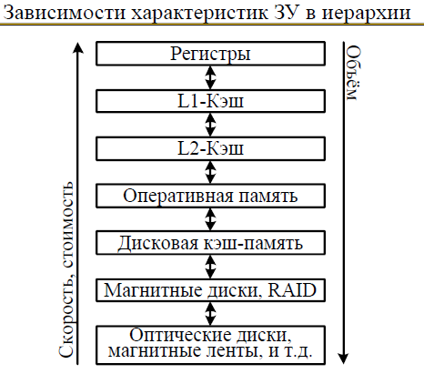
Обнаружение и исправление ошибок:
- отказы – физические дефекты
- сбои – случайное событие
Исправить – введение избыточности (добавление контрольных разрядов) – код Хемминга (удобно на большом объёме данных)

№17 Основная память, статические ОЗУ (структура ОП, характеристики, блочная организация ОП, запоминающий элемент в статическом ОЗУ, виды статических ОЗУ).
⮚Основная память –единственный вид памяти, к которой ЦП может обращаться непосредственно
⮚Основную память образуют запоминающие устройства с произвольным доступом
⮚Основная память:
❑оперативные запоминающие устройства (ОЗУ)
❑постоянные запоминающие устройства (ПЗУ)

Характеристика
- временная схема пакета - время на чтение/запись первого машинного слова

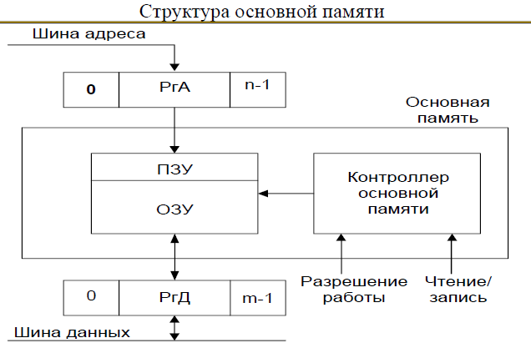

Блочная организация
- множество микросхем => надо выбрать микросхему

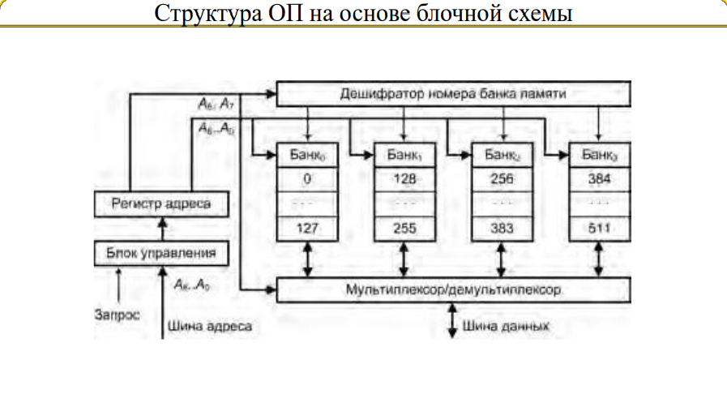
Статические запоминающие устройства – может хранить информацию неограниченно долго
⮚Статическая память позволяет достичь наибольшего быстродействия, обеспечивая время доступа в единицы и даже десятые доли наносекунд, что и обусловливает её использование, главным образом, в высших ступенях памяти –кэш-памяти всех уровней
⮚Главными недостатками статической памяти являются ее относительно высокие стоимость и энергопотребление
⮚По способу доступа к данным статическая память может быть как асинхронной (материнские платы 3-5 поколений), так и синхронной
Запоминающий элемент статического ОЗУ – триггер.

Виды статических ОЗУ
Асинхронная статическая память (Async SRAM). Обращение к Async SRAM осуществляется быстрее, чем к DRAM, и может использовать варианты с 20-, 15-или 10-нс доступом. Async SRAM является недостаточно быстрой для синхронного доступа
Синхронная пакетная статическая память (SynchronousBurst(SyncBurst) SRAM). При частотах шины, не превышающих 66 МГц, SyncBurst SRAM является наиболее быстрой –2-1-1-1. При частоте больше 66 МГц –3-2-2-2
Конвейерная пакетная статическая память(PipelinedBurst(РВ) SRAM). Наиболее быстрая при частоте шины более 75 МГц. РВ SRAM может работать при частоте шины до 133 МГц –3-1-1-1.
Память 1-Т SRAM. Каждый разряд 1-Т SRAM реализован на одном транзисторе –технология DRAM, т.к. осуществляется регенерация памяти, но циклы регенерации скрыты от контроллера памяти. Схемы 1-Т позволяют снизить размер кремниевого кристалла на 50-80%, а потребление электроэнергии на 75%.

№ 18 Динамические ОЗУ (виды динамических ОЗУ, запоминающий элемент, методы ускорения микросхемы, способы регенерации данных).

Запоминающий элемент динамического ОЗУ способен хранить информацию только в течение короткого промежутка времени, после которого информацию нужно восстанавливать
⮚Необходимостью регенерации информации и относительно невысокое быстродействие компенсируются следующими показателями:
❑малые размеры элементов памяти
❑больший объем микросхем этих ЗУ
❑низкая стоимость
⮚Динамическая память (DRAM) используется в качестве оперативной памяти общего назначения и памяти видеоадаптера.

Методы ускорения:
⮚Последовательный
⮚Регистровый
⮚Быстрый постраничный
⮚Пакетный
⮚Конвейерный
⮚Удвоенной скорости

Запоминающее устройство - конденсатор

Регенерация информации в динамических ЗУ (RAS - строка CAS - столбец)
В различных типах динамической памяти применяются три основных метода регенерации:
⮚Одним сигналом RAS (ROR —RAS Only Refresh)
⮚Сигналом CAS, предваряющим сигнал RAS (CBR —CAS Before RAS)–при поступлении сигнала CAS перед сигналом RAS микросхема запускает процедуру регенерации (используется внутренний счетчик)
⮚Автоматическая регенерация (SR—Self Refresh) –собственный генератор сигналов для режимов энергосбережения
⮚Асинхронные динамические ОЗУ. Микросхемы асинхронных динамических ОЗУ управляются сигналами RAS и CAS без учёта тактовых импульсов шины. В асинхронной схеме сигнал RAS будет сформирован только после поступления тактирующего импульса и будет воспринят микросхемой памяти через некоторое время. После этого память выдаст данные, но контроллер сможет их считать только по приходу тактирующего импульса
⮚Синхронные динамические ОЗУ. В синхронных DRAM обмен информацией синхронизируется внешними тактовыми сигналами и происходит в строго определенные моменты времени, что позволяет взять все от пропускной способности шины «процессор-память» и избежать циклов ожидания
№ 19 Специальные типы оперативной памяти, ПЗУ (виды энергонезависимых ОЗУ, виды ПЗУ: EEPROM, Flash, ОЗУ для видеоадаптеров, стековая память).

Энергонезависимые ОЗУ
⮚BBSRAM (Battery-Back) – добавление к обычной ОЗУ батарейки, которое позволит работать ОЗУ ещё некоторое время
⮚NVRAM (Non-Volatile) // SRAM + EEPROM – ОЗУ+ПЗУ (копирование в пзу, потом обратно (добавление микросхемы EEPROM))
⮚FRAM (Ferroelectric) – использование других элементов (дорого)
Постоянные запоминающие устройства:
- ПЗУ программируемые изготовителем (на заводе – не удобно):
⮚MROM–Mask Programmable ROM

- Одноразово программируемые ПЗУ:
⮚PROM –Programmable ROM
⮚ОТР EPROM–One Time Programmable EPROM

- Многоразово программируемые ПЗУ:
⮚EPROM –Erasable Programmable ROM – облучение ультрафиолетом, чтобы стереть всё содержимое (сложно, устарела)
⮚EEPROM –Electrically Erasable Programmable
⮚Флэш-память – состояние зависит от количества электронов в плавающем затворе
⮚PCM –Phase Change Memory – фазовая память

Специальные типы оперативной памяти
⮚Многопортовые ОЗУ – для многопроцессорной системы
⮚ОЗУ для видеоадаптеров – однопортовые, многопортовые, специализированные (При создании динамичных изображений часто достаточно изменить расположение уже хранящейся в видеопамяти информации. На память можно также возложить операции по изменению цвета точек изображения.)
⮚Стековая память - push, pop, указатель стека
⮚Ассоциативная память – вместо адреса формируем некий ассоциативный признак, чтоб понять есть ли в памяти данные, или нет

№20 Организация кэш-памяти, способы отображения основной памяти на кэш-память (назначение кэш-памяти, уровни кэш-памяти, факторы эффективности кэш-памяти, схемы вариантов отображения ОП на кэш-память и сравнение).
Кэш – быстродействующая буферная память между процессором и ОП.
Кэш - это скрытая память с большой скоростью доступа, предназначенная для ускорения обращения к данным. Кэш состоит из набора записей, каждая из которых ассоциирована с элементом из основной памяти
Кэш первого уровня (L1) – наиболее быстрый уровень кэш-памяти, который работает напрямую с ядром процессора, благодаря этому плотному взаимодействию, данный уровень обладает наименьшим временем доступа и работает на частотах близких процессору. Объём обычно не более 128 Кб
Кэш второго уровня (L2) – второй уровень более масштабный, нежели первый, но в результате, обладает меньшими «скоростными характеристиками». Обычно расположен на кристалле. Объем от 128 Кб до 1-12 Мб
Кэш третьего уровня(L3) - медленнее предыдущих кэшей, но всё равно значительно быстрее, чем оперативная память. Объем - более 32 Мб
Факторы эффективности кэш-памяти
⮚Ёмкость кэш-памяти
⮚Размер блока – идущие подряд к-слов
⮚Способ отображения основной памяти на кэш-память
⮚Алгоритм замещения информации в заполненной кэш-памяти (LRU, FIFO и.т.д)
⮚Алгоритм согласования содержимого основной и кэш-памяти (сквозная запись, свопинг)
⮚Число уровней кэш-памяти
Ёмкость кэш-памяти –это компромисс:
⮚кэш-память должна быть мала, чтобы её стоимость соответствовала стоимости ОП
⮚кэш-память должна быть большой, чтобы среднее время доступа в системе определялось временем доступа к кэш-памяти

По мере увеличения размера блока вероятность промахов сначала падает (попадает все больше данных, которые понадобятся в ближайшее время), а затем начинает расти (сокращается общее количество блоков в кэше, копируется ненужная в ближайшее время информация)
Способы отображения ОП на кэш-память
Задача отображения сводится к выбору подходящего места в кэш-памяти для очередного копируемого блока ОП
Варианты отображения:
⮚Прямое отображение (дёшево, просто, но неэффективно, много промахов, так как жёсткая привязка блоков – имеют фиксированное место)
⮚Полностью ассоциативное отображение (эффективнее – любая область памяти в любую область кэша. Любой блок из ОЗУ в любом блоке кэша; Дорогостоящая ассоциативная память)
⮚Частично-(множественно-) ассоциативное отображение (и то, и то)

В примерах рассматривается система, состоящая из ОП ёмкостью 256К слов и кэш-памяти ёмкостью 2К слов
⮚Адресация слова в ОП –18-разрядный адрес (2^18= 256К), в кэш-памяти –11-разрядный адрес (2^11= 2К)
⮚ОП и кэш-память разбиваются на блоки по 16 слов
⮚18-разрядный адрес ОП разделяется на две части:
❑4 младших разряда определяют адрес слова в блоке
❑14 старших –номер одного из 16 384 блоков
⮚11-разрядный адрес слова в кэш-памяти:
❑4 младших разряда определяют адрес слова в блоке
❑7 старших –адрес блока кэш-памяти
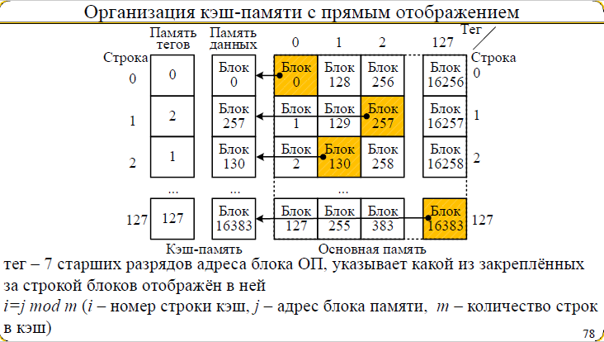
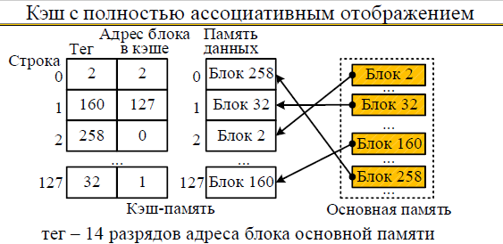
№ 21 Порядок замещения строк в кэш-памяти, согласование ОП и кэш-памяти, дисковая кэш-память (перечень алгоритмов выбора замещаемой строки, краткое описание алгоритмов согласование содержимого ОП и кэш-памяти для однопроцессорных ЭВМ, характеристики дисковой кэш-памяти).
Замещения информации в заполненной кэш-памяти
⮚LRU (Least Recently Used) неиспользуемый дольше всех
⮚FIFO (First In, First Out) «первый вошел, первый вышел»
⮚LFU (Least Frequently Used) используемый реже всего
⮚ARC(AdaptiveReplacementCache) комбинирующий LRU и LFU, запатентованный IBM
⮚Произвольный выбор
Согласование содержимого ОП и кэш-памяти для однопроцессорных ЭВМ (должны поменять данные только в кэш или в озу тоже):
❑Алгоритм сквозной записи – любое изменение в кэш приводит к изменению в озу (+ всегда актуальные данные)
❑Алгоритм простого свопинга -
❑Алгоритм свопинга с флагами – флаг при изменении данных
❑Алгоритм регистрового свопинга с флагами – использование доп буфера (регистра)
Дисковая кэш-память
Расположена не на кристалле, а на винчестере (контроллере), разное время доступа для секторов (т.к. появляются механические действия – передвижение головки и тд)

⮚Дисковая кэш-память – память с произвольным доступом, размещённая между дисками и ОП
⮚Ёмкость дисковой кэш-памяти –от 8 Мбайт
⮚Единица пересылки – один или несколько секторов / одна или несколько дорожек диска
⮚В дисковых кэшах обычно используется алгоритм сквозной записи (свопинг не используется)
⮚Существует механизм переключения тракта пересылки информации: через дисковый-кэш или минуя его
⮚Архитектура кэш-памяти современных винчестеров реализует полностью ассоциативное отображение

№ 22 Организация защиты памяти (назначение средств защиты памяти, краткое описание методов защиты памяти).
Организация защиты памяти
Назначение средств защиты памяти:
⮚Запрет взаимодействия пользователей друг с другом
⮚Противодействовать несанкционированному доступу пользователей к данным
⮚Предотвращать повреждение программ и данных из-за ошибок в программах
⮚Блокировать попытки нарушить целостность системы
Методы защиты памяти:
⮚Защита отдельных ячеек памяти
Подобный режим использовался в ВМ предыдущих поколений за счёт выделения в каждой ячейке памяти специального «разряда защиты» и связывания его со схемой управления записью в память. Установка этого разряда в 1 блокирует запись в данную ячейку.
⮚Кольца защиты – уровень привилегий
0 –ядро (ОС)
1 –основная часть программ ОС (утилиты)
2 –драйверы устройств ввода/вывода, СУБД, системы программирования и т. п.
3 –прикладные программы пользователя
⮚Метод граничных регистров
В ЦП добавляются два граничных регистра, содержимое которых определяет нижнюю и верхнюю границы области памяти, куда программа имеет право доступа. Заполнение граничных регистров производится операционной системой при загрузке программы (привилегированный режим). Нижнюю границу разрешенной области памяти определяет сегментный регистр. Верхняя граница вычисляется в соответствии с размером размещаемого в ОП сегмента.
Запись информации в граничные регистры возможна лишь в привилегированном режиме
Недостаток –поддерживается работа лишь с непрерывными областями памяти (без разрывов)
⮚Метод ключей защиты
Память условно делится на блоки одинакового размера. Каждому блоку ставится в соответствие некоторый код, называемый ключом защиты памяти. Каждой программе присваивается код защиты программы. Условием доступа программы к конкретному блоку памяти служит совпадение ключей защиты памяти и программы, либо равенство одного из этих ключей нулю. Нулевое значение ключа защиты программы разрешает доступ ко всему адресному пространству. Ключи защиты программы распределяет операционная система. Если запрашиваемый вид доступа запрещен, то формируется запрос прерывания и вызывается соответствующая процедура операционной системы.

№ 23 Концепция виртуальной памяти (схемы страничного, сегментного и сегментно-страничного распределения виртуальной памяти, страничная таблица, TLB).

⮚Виртуализация памяти –программно-аппаратная реализация концепции иерархической памяти
⮚ОП представляет собой линейное пространство из N адресов –физическое пространство
⮚Для задач, требующих более N ячеек, предоставляется большее пространство адресов, называемое виртуальным пространством, в общем случае не обязательно линейное
⮚Для работы необходимо переписать из внешних ЗУ в ОП часть информации, на которую указывает виртуальный адрес, после чего преобразовать виртуальный адрес в физический
Виды систем виртуальной памяти:
Системы с фиксированным размером блоков –страничная организация памяти
⮚Большой объем страничной таблицы
⮚Внутренняя фрагментация блоков
⮚Частые межстраничные переходы
Системы с переменным размером блоков –сегментная организация памяти:
⮚Организация разделяемого доступа к общим сегментам программ и данных
⮚Внешняя фрагментация блоков
⮚Отдельные таблицы дескрипторов сегментов для каждой задачи
Совмещение двух предыдущих –сегментно-страничная организация памяти

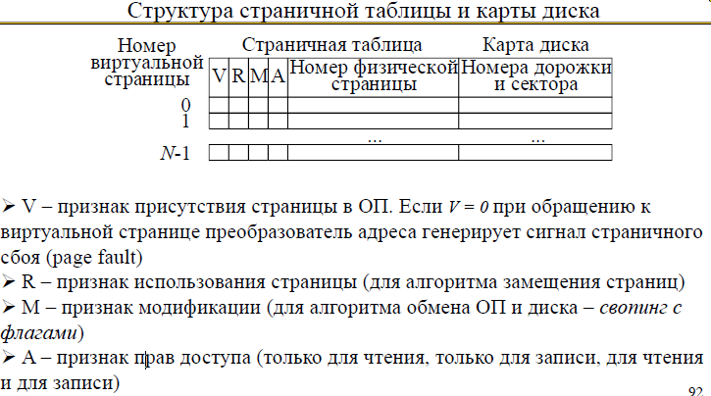

TLB (Translation lookaside buffer) буфер ассоциативной трансляции. TLB это специализированный кэш центрального процессора, используемый для ускорения трансляции адреса виртуальной памяти в адрес физической памяти. TLB используется всеми современными процессорами с поддержкой страничной организации памяти. TLB содержит фиксированный набор записей и является ассоциативной памятью.
№24 Организация НЖМД, SSD, оптической памяти, магнитных лент (характеристики дисковой памяти, принципы организации SSD-памяти, принципы организации оптической памяти, назначение магнитных лент).
Дисковая память:
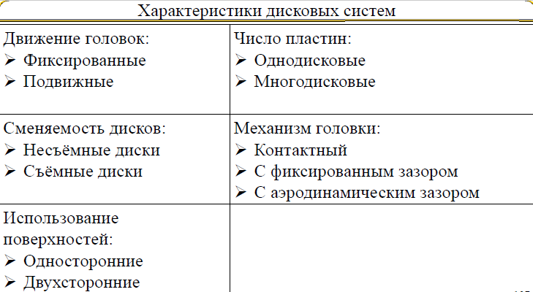
В любой момент можем обратиться к определённому сектору, но не к конкретному байту.
методы организации диска:
а — с постоянной угловой скоростью (не эффективно)
б — с многозонной записью (незначительный перепад по плотности, но разная скорость)

Оптический диск изготавливается из пластмассы и покрыт окрашенным слоем с высокой отражающей способность. Цифровая информация заносится, в виде микроскопических углублений в отражающей поверхности. Для считывания информации используется маломощный лазер. Интенсивность отраженного луча лазера меняется, когда он попадает в углубление на диске, что фиксируются фотодетектором и преобразуются в цифровой сигнал. Запись информации производится с помощью сильно сфокусированного луча лазера высокой интенсивности.
Пит – углубление, изменённое состояние
Ленд – промежутки между питами

Твердотельные диски –SSD (Solid-State Drive)
NAND SSD (флеш-память на основе 3-мерного массива ЗУ)
RAM SSD (DRAM + аккумулятор)
SSHD(Solid-State Hybrid Drive).
Преимущества:
⮚скорость чтения/записи постоянная и выше, чем у НЖМД
⮚высокая механическая стойкость
⮚низкое энергопотребление
⮚малые габариты и вес
⮚полное отсутствие шума

Недостатки:
⮚ограниченное кол-во циклов перезаписи (1.000-100.000)
⮚цена 1 ГБ в 5-6 раз выше, чем у НЖМД
⮚необходимость сложных кодов исправления ошибок
ЗУ на основе магнитных лент (ЗУМЛ)
⮚ЗУМЛ используются для резервного копирования информации
⮚Носителем служит тонкая полистироловая лента, покрытая магнитным слоем
⮚Лента наматывается на бобины различного диаметра
⮚Данные записываются последовательно, байт за байтом, от начала ленты до её конца
⮚Вдоль ленты располагается 9 дорожек (байт данных + бит паритета)
⮚Информация на ленте группируется в блоки –записи
Каждая запись отделяется от соседней межблочным промежутком (позиционирования головки на начало любого блока). Идентификация записи производится по полю заголовка, содержащемуся в каждой записи
№25 Избыточные дисковые подсистемы (назначение, способы повышения производительности ЗУ, способы повышения надёжности ЗУ, схемы уровней RAID-массивов).

Избыточные дисковые подсистемы
Разрыв в производительности между подсистемой хранения и ядром ВМ постоянно увеличивается с момента начала использования подсистем памяти на базе магнитных дисков. Решением данной проблемы является переход от одного физического диска большой ёмкости к массиву недорогих, независимо и параллельно работающих физических дисковых ЗУ, рассматриваемых операционной системой как одно большое логическое дисковое запоминающее устройство – RAID.
RAID уровня 0...7
Для всех уровней RAID характерны три общих свойства:
⮚RAID представляет собой набор физических дисковых ЗУ, управляемых операционной системой и рассматриваемых как один логический диск
⮚Данные распределены по физическим дискам массива
⮚Избыточное дисковое пространство используется для хранения дополнительной информации, гарантирующей восстановление данных в случае отказа диска

Повышение производительности достигается с помощью приема, называемого расслоением – разбиение данных и дискового пространства на сегменты (полосы), распределенные по различным дискам массива. Это позволяет производить параллельное считывание или запись сразу нескольких полос. Размер полосы выбирается, исходя из особенностей каждого уровня RAID, и может быть равен биту, байту, размеру физического сектора или дорожки диска.
Обнаружение и коррекция ошибок, возникающих при отказах дисков или в результате сбоев, достигается за счет хранения дополнительной информации:
- дублирование данных на разных дисках массива (зеркалирование) – 100%
- код Хэмминга (Вычисление кода Хэмминга или битов паритета осуществляется для каждого пояса. Код Хэмминга хранится на специально выделенных для этой цели дополнительных дисках (по одному диску на каждый бит)) – 30%
- биты паритета (Для хранения полос паритета требуется только один дополнительный диск) – 20%

№ 26 Основы построения компьютерных шин (типы шин, иерархия шин, ША, ШД, ШУ, состав линий в ШУ).
Компьютерная шина (computer bus, bidirectional universal switch–двунаправленный универсальный коммутатор) –в архитектуре ПЭВМ подсистема, которая образует систему взаимосвязей между функциональными блоками (ЦП, памятью и модулями ввода-вывода)
Структура взаимосвязей должна обеспечивать обмен информацией между:
⮚Центральным процессором и памятью
⮚Центральным процессором и модулями ввода/вывода
⮚Памятью и модулями ввода/вывода
Типы шин:
1) Шина «процессор-память
Шина «процессор-память» обеспечивает непосредственную связь между центральным процессором (ЦП) вычислительной машины и основной памятью (ОП).
шиной переднего плана и обозначают аббревиатурой FSB (Front-Side Bus)
шина заднего плана – BSB (Back-Side Bus)
2) Шина ввода/вывода
Шина ввода/вывода служит для соединения процессора (памяти) с устройствами ввода/вывода (УВВ). Учитывая разнообразие таких устройств, шины ввода/вывода унифицируются и стандартизируются.
Типичными примерами подобных шин могут служить шины PCI и SCSI.
3) Системная шина
Системная шина служит для физического и логического объединения всех устройств ВМ. Поскольку основные устройства машины, как правило, размещаются на общей монтажной плате, системную шину часто называют объединительной шиной (backplane bus). Совокупность линий шины можно подразделить на три функциональные группы: шину данных, шину адреса (память только читает, цп только записывает) и шину управления.
Иерархия шин
Если к шине подключено большое число устройств, её пропускная способность падает, поскольку слишком частая передача прав управления шиной от одного устройства к другому приводит к ощутимым задержкам. По этой причине во многих ВМ предпочтение отдаётся использованию нескольких шин, образующих определённую иерархию. Сначала рассмотрим ВМ с одной шиной.
Вычислительная машина с одной шиной
В структурах взаимосвязей с одной шиной имеется одна системная шина, обеспечивающая обмен информацией между процессором и памятью, а также между УВВ, с одной стороны, и процессором либо памятью – с другой. Для такого подхода характерны простота и низкая стоимость. Однако одношинная организация не в состоянии обеспечить высокие интенсивность и скорость транзакций, причём «узким местом» становится шина.
Вычислительная машина с двумя видами шин
Хотя контроллеры устройств ввода/вывода (УВВ) могут быть подсоединены непосредственно к системной шине, больший эффект достигается применением одной или нескольких шин ввода/вывода. УВВ подключаются к шинам ввода/вывода, которые берут на себя основной трафик, не связанный с выходом на процессор или память. Адаптеры шин обеспечивают буферизацию данных при их пересылке между системной шиной и контроллерами УВВ. Подобная схема существенно снижает нагрузку на скоростную шину «процессор-память» и способствует повышению общей производительности ВМ.
Вычислительная машина с тремя видами шин
Для подключения быстродействующих периферийных устройств в систему шин может быть добавлена высокоскоростная шина расширения. Шины ввода/вывода подключаются к шине расширения, а уже с неё через адаптер к шине «процессор-память». Схема ещё более снижает нагрузку на шину «процессор-память». Такую организацию шин называют архитектурой с «пристройкой» (mezzanine architecture).

Шина адреса
⮚На шину адреса могут выдаваться адреса ячеек памяти, номера регистров ЦП, адреса портов ввода/вывода и т. п.
⮚Шина адреса –однонаправленная
Шина данных (ШД)
⮚По этой шине данные передаются между различными устройствами
⮚Шина данных –двунаправленная
⮚Различают последовательные (данные переносятся побитово) или параллельные (данные переносятся по словам) шины данных
⮚Ширина шины данных –количество битов информации, которое может быть передано за одну транзакцию (цикл шины) –слово
Мультиплексируемая шина – адреса и данные передаются вместе
Шина управления –линии передачи управляющей информации и информации о состоянии
Группы сигнальных линий:
⮚Сигналы управления транзакциями
❑Тип операции ❑Количество передаваемых байт ❑Тип адреса ❑Тип протокола передачи
⮚Информация состояния (статуса)
⮚Арбитраж
⮚Прерывания
⮚Последовательные локальные сети
⮚Позиционный код*
⮚Тактирование и синхронизация

№ 27 Организация арбитража шины (схемы приоритетов, схемы арбитража, способы организации опроса).
Арбитраж – кто именно из нескольких передающих устройств будет ближайшее время взаимодействовать с шиной.

⮚Арбитр системной шины –часть схемы ПЭВМ, выполняет синхронизацию работы нескольких ЦПи/или общими для всех ЦП ОП и устройствами ввода-вывода
⮚Реализация функций арбитра системной шины обычно возложена на северный мост
Схемы приоритетов
⮚Каждому ведущему присваивается определенный уровень приоритета, остающийся неизменным (статический приоритет) либо изменяющийся по какому-либо алгоритму (динамический приоритет)
⮚При статических приоритетах устройства с высоким приоритетом могут полностью блокировать шину
⮚Алгоритмы динамического изменения приоритетов:
❑Простая циклическая смена приоритетов (сдвигаем приоритет на 1)
❑Циклическая смена приоритетов с учётом последнего запроса
❑Алгоритм наиболее давнего использования (LRU, Least Recently Used)
Схемы арбитража
⮚Арбитраж может быть организован по централизованной и децентрализованной схеме
⮚При централизованном арбитраже в системе имеется специальное устройство –центральный арбитр
⮚В зависимости от способа подключения ведущих устройств к центральному арбитру возможны параллельные и последовательные схемы
⮚При децентрализованном арбитраже вместо единого арбитра каждый ведущий содержит блок управления доступом к шине. Каждый ведущий имеет уникальный уровень приоритета и обладает собственным контроллером шины, способным формировать сигналы предоставления и занятия шины (по сравнению с централизованной схемой децентрализованный арбитраж менее чувствителен к отказам претендующих на шину устройств)
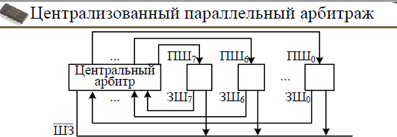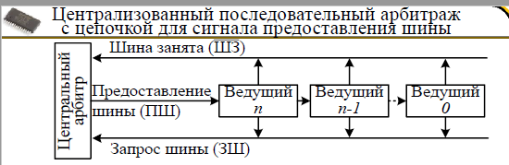
Опрос:
⮚При централизованном опросе контроллер шины последовательно опрашивает каждое ведущее устройство на предмет нахождения в ожидании предоставления шины
⮚Контроллер выставляет адрес соответствующего ведущего
⮚Распознав свой адрес, ведущий делает активной шину (ЗШ)
⮚Очередность опроса – алгоритм динамических приоритетов

⮚При организации децентрализованного опроса каждый ведущий содержит контроллер шины, состоящий из дешифратора (декодирование) адреса и генератора (формирования) адреса
⮚В начале опросной последовательности формируется адрес, который распознается контроллером
⮚По завершении работы с шиной контроллер текущего ведущего генерирует адрес следующего ведущего

№ 28 Типы протоколов шин, синхронная и асинхронная передача данных (управление процессом передачи данных, схемы и принципы работы протоколов шин).
Протокол шины
Выставляя на шину адрес, ведущее устройство все его биты выдаёт на линии параллельно, что совсем не гарантирует их одновременного поступления к ведомому устройству. Рассмотренная ситуация называется перекосом сигналов. Прежде чем реагировать на поступивший адрес, все ведомые должны знать, с какого момента его можно считать достоверным. Ситуация с передачей данных еще сложнее, так как данные могут пересылаться в обоих направлениях.
из студопедии про перекос сигналов: При обмене информацией по системной шине устройства должны быть уверены в её достоверности. Например, при параллельной передаче по линиям шины битов адреса или данных не гарантируется их одновременное поступление к ведомому устройству из-за различных искажений сигналов (наложение сигналов, затухание сигналов и т.п.). Данное явление называется перекосом сигналов.
Метод, выбираемый проектировщиками шин для информирования о достоверности адреса, данных, управляющей информации и информации состояния, называется протоколом шины.
Синхронный протокол
В синхронных шинах имеется центральный генератор тактовых импульсов (ГТИ), к импульсам которого «привязаны» все события на шине. Тактовые импульсы (ТИ) распространяются по специальной сигнальной линии и представляют собой регулярную последовательность чередующихся единиц и нулей. Один период такой последовательности называется тактовым периодом шины. Изменение управляющих сигналов на шине обычно совпадает с передним или задним фронтом тактового импульса.
Стартовый сигнал отмечает присутствие на линиях шины адресной или управляющей информации. Когда ведомое устройство распознает свой адрес и находит затребованные данные, оно помещает эти данные и информацию о состоянии на шину и сигнализирует об их присутствии на шине сигналом подтверждения.
Синхронные протоколы требуют меньше сигнальных линий, проще для понимания, реализации и тестирования. С другой стороны, они менее гибки, поскольку привязаны к конкретной максимальной тактовой частоте и, следовательно, к конкретному уровню технологии. По этой причине существующие шины часто не в состоянии реализовать потенциал производительности подключаемых к себе новых устройств. Кроме того, из-за проблемы перекоса синхросигналов синхронные шины не могут быть длинными. По синхронному протоколу обычно работают шины «процессор-память».
Асинхронный протокол
В асинхронном протоколе начало очередного события на шине определяется не тактовым импульсом, а предшествующим событием и следует непосредственно за этим событием. Каждая совокупность сигналов, помещаемых на шину, сопровождается соответствующим синхронизирующим сигналом, называемым стробом. Синхросигналы, формируемые ведомым, часто называют квитирующими сигналами (handshakes) или подтверждениями сообщения (acknowledges).
В более сложных вариантах транзакций строб адреса может оставаться на шине для поддержания соединения в течение нескольких циклов данных. Шины ввода/вывода обычно реализуются как асинхронные.

№ 29 Методы повышения эффективности шин, надёжность и отказоустойчивость шины (способы повышения эффективности шин, способы повышения надёжности шин).

Методы повышения эффективности шин
⮚Пакетный режим пересылки информации - когда один адресный цикл сопровождается множественными не чередующимися циклами данных. Это означает, что пакет данных передается без указания текущего адреса внутри пакета.
⮚Конвейеризация транзакций - очередной элемент данных может быть отправлен устройством А до того, как устройство В завершит считывание предыдущего элемента.
⮚Протокол с расщеплением транзакций - каждая транзакция чтения разделяется на две части: адресную транзакцию и транзакцию данных. Считывание данных из памяти начинается с адресной транзакции. С приходом адреса память приступает к относительно длительному процессу поиска и извлечения затребованных данных. По завершении чтения память запрашивает доступ к шине и направляет считанные данные по шине данных. Фактически от момента поступления запроса до момента формирования отклика шина остается незанятой и может быть востребована для выполнения других транзакций.
⮚Увеличение полосы пропускания шины
• отказ от мультиплексирования шин адреса и данных;
• увеличение ширины шины данных;
• повышение тактовой частоты шины;
⮚Ускорение транзакций
Арбитраж с перекрытием (overlapped arbitration) заключается в том, что одновременно с выполнением текущей транзакции производится арбитраж следующей транзакции.
При арбитраже с удержанием шины (bus parking) ведущий может удерживать шину и выполнять множество транзакций, пока отсутствуют запросы от других потенциальных ведущих.
⮚Повышение эффективности шин с множеством ведущих
Надёжность и отказоустойчивость
⮚Корректирующие коды:
❑В шинах множество отдельных функциональных групп сигналов 🡪независимый контроль и коррекция
❑Вероятно возникновение ошибок сразу в нескольких сигналах🡪большое число контрольных линий
⮚«Высокоуровневые» подходы –контроль и коррекция блоков данных или целых операций
⮚Перекрёстный контроль(дублирование шин и ЦП)
⮚Необходима возможность повторной передачи (введение буферной памяти, отложенная очистка регистров и сброс флагов состояний)

№ 30 Внутренние интерфейсы ЭВМ: EISA, LPC, PCI, PCI-E, AGP (основные характеристики).
Связь компонентов вычислительных машин друг с другом осуществляется с помощью средств сопряжения, которые называются интерфейсами. Интерфейс представляет собой совокупность линий и шин, сигналов, электронных схем и протоколов, предназначенную для осуществления обмена информацией между устройствами.
Внутренние интерфейсы

Шина EISA (Extended Industry Standard Architecture)
⮚32-разрядная передача данных
⮚Максимальная пропускная способность –33 Мбайт/с
⮚32-разрядная адресация (до 4 Гбайтпамяти)
⮚Поддержка многих активных устройств (bus master)
⮚Возможность задания уровня двухуровневого (edge-triggered) прерывания
⮚Автонастройка плат расширения

Шина LPC. Шина Low Pin Count -1998 г. как замена для шины ISA и используется для подсоединения низкоскоростных устройств, таких как «преемственные» ВУ (последовательный и параллельный порты, клавиатура, мышь). Физически LPC подсоединяется к чипу «Южного моста».
⮚ 4 линии (вместо 8 или 16 для ISA)
⮚имеет полосу пропускания 33 МГц.
⮚ 7 электросигналов для двунаправленной передачи данных, 4 из которых несут мультиплексированные адрес и данные, оставшиеся 3 – управляющие сигналы (кадр, сброс, синхросигнал).
Шина PCI. Основные характеристики шины Peripheral Component Interconnect bus:
• синхронный 32- или 64-разрядный обмен данными;
• мультиплексирование (адрес и данные передаются по одним и тем же линиям);
• частота работы шины 33 или 66 МГц;
• полная поддержка многих активных устройств.

Шина PCI Express (PCI-Е)
⮚ «точка–точка», а не многоточѐчнуя схема, используемую в параллельной шинной архитектуре. Это устраняет потребность в шинном арбитраже и обеспечивает низкое время ожидания.
⮚ максимум 32 канала обеспечивают полную пропускную способность 16 Гбайт/с.
Шина AGP (Accelerated graphics port) – порт ускоренного графического вывода появилась в 1998 г.
⮚ 66 МГц
⮚ способна передавать два блока данных за один такт.
⮚ Схемы AGP взаимодействуют непосредственно с четырьмя источниками информации: ЦП (L2-кэш), ОП, графической картой AGP и шиной PCI.

№ 31 Внешние интерфейсы для ЗУ: IDE, SATA, SCSI, SAS (основные характеристики).
Периферийное оборудование подключаются к ПЭВМ через стандартизированные интерфейсы — портами. В зависимости от способа передачи информации между сопрягаемыми устройствами различают параллельные и последовательные интерфейсы.
Интерфейс IDE (Integrated Device Electronics) –интерфейс устройств со встроенным контроллером. Длина до 45 см, 1 или 2 устройства.

SATA (Serial ATA) — последовательный интерфейс обмена данными с накопителями информации. SATA является развитием параллельного интерфейса ATA (IDE), который после появления SATA был переименован в PATA (Parallel ATA). SATA использует 7-контактный разъём вместо 40-контактного разъёма у PATA. SATA-кабель имеет меньшую площадь, за счёт чего уменьшается сопротивление воздуху, обдувающему комплектующие компьютера, упрощается разводка проводов внутри системного блока. SATA-устройства используют два разъёма: 7-контактный (подключение шины данных) и 15-контактный (подключение питания).
Интерфейс SCSI (Small Computer System Interface) – один из промышленных стандартов для подключения периферийных устройств – винчестеров, стримеров, сменных жѐстких дисков, сканеров, CD-ROM, DVD-ROM и т. п. Основное назначение шины SCSI – это использование в рабочих станциях и высокопроизводительных серверах. Периодически шина SCSI использовалась и на ПЭВМ, когда стоимость или характеристики SCSI-устройств были конкурентоспособны или доступны широким кругам пользователей. Шина SCSI реализована в виде кабельного шлейфа. С шиной PC (ISA или PCI) шина SCSI связывается через хост-адаптер (Host Adapter).
К шине SCSI можно подключить до восьми устройств, включая основной контроллер SCSI. Контроллер SCSI является по сути самостоятельным процессором и имеет свою собственную BIOS. Каждое устройство, подключѐнное к шине, имеет свой идентификационный номер (ID). Обычно хост-адаптеру, который должен иметь высший приоритет, назначается ID7.

SAS:
SAS (Serial Attached SCSI) – последовательный интерфейс подключения устройств хранения данных, разработанный на основе параллельного SCSI для исполнения того же набора команд. Используется преимущественно в серверных системах.
⮚SAS –замена параллельного SCSI
⮚Обратно совместим с SATA
⮚Соединение «точка-точка»
⮚До 16384 устройств
⮚Полнодуплексная передача данных

№ 32 Внешние интерфейсы для ввода/вывода: RS-232C, LPT (EPP, ECP), USB, SPI, I2C (основные характеристики).

Последовательный порт стандарта RS-232-C
RS-232 – это интерфейс передачи информации между двумя устройствами на расстояние до 15 м.
Используется для подключения к вычислительным машинам самого разного оборудования, нетребовательного к скорости обмена.
В офисной технике практически вытеснен интерфейсом USB. Зато активно используется в проме для подключения периферии и устройств, расположенных достаточно далеко от компьютера, и даже работающих в сложных условиях внешней среды. Также этот стандарт используется для взаимодействия микроконтроллеров различных архитектур, имеющих интерфейс UART, с другими цифровыми устройствами и периферией.
- Расстояние 15 м
- Скорость передачи данных до 115200 бит/с
- Тип точка-точка (master-slave)
- Можно подключить только одно устройство
- Протокол интерфейса предполагает синхронный и асинхронный режим передачи данных
- Аппаратный и программный метода управления обменом данных

Параллельный порт LPT (Line Printer)
Стандартный параллельный порт предназначен для односторонней передачи информации от ПЭВМ к принтеру и обеспечивает максимальную скорость передачи данных от 120 до 200 Кбайт/с.
- ECP (Extended Capability Port) – это режим двунаправленной передачи данных с использованием параллельного порта, при котором имеется возможность их аппаратного сжатия. Особенностью данного способа передачи данных есть поддержка режима DMA.
- EPP (Enhanced Parallel Port) – это режим двунаправленной работы параллельного порта, при котором данные могут передаваться в оба направления со скоростью до 2М Байт/сек.

USB (Universal Serial Bus, универсальная последовательная шина) – это последовательный интерфейс, с помощью которого можно подключать внешние периферийные устройства к персональному компьютеру. К USB-порту можно подключать устройства, которые не имеют собственного источника питания. К преимуществам интерфейса USB является plug&play

SPI. В отличие от стандартного последовательного порта, SPI является синхронным интерфейсом, в котором любая передача синхронизирована с общим тактовым сигналом, генерируемым ведущим устройством (процессором). Принимающая (ведомая) периферия синхронизирует получение битовой последовательности с тактовым сигналом. К одному последовательному периферийному интерфейсу ведущего устройства-микросхемы может присоединяться несколько микросхем. Ведущее устройство выбирает ведомое для передачи, активируя сигнал «выбор кристалла» на ведомой микросхеме. Периферия, не выбранная процессором, не принимает участия в передаче по SPI.

№33 Система ввода-вывода, организация адресного пространства (способы подключения СВВ к ЦП и ОП, достоинства и недостатки совмещённого и выделенного адресного пространства).

⮚Система ввода/вывода обеспечивает обмен информацией между ядром ВМ и совокупностью внешних устройств (ВУ)
⮚Система ввода/вывода в рамках ВМ реализуется комплексом модулей ввода/вывода(МВВ)
⮚МВВ выполняет сопряжение ВУ с ядром ВМ и различные коммуникационные операции между ними
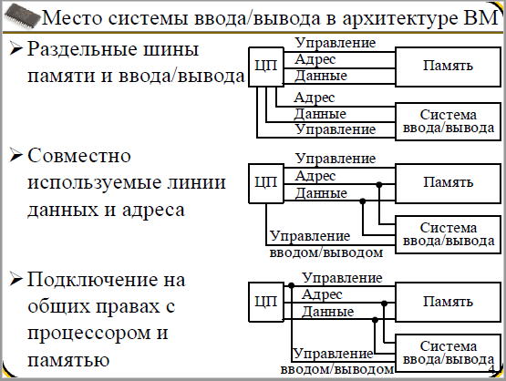
1)
Достоинства:
⮚Одновременная работа ЦП с памятью и СВВ
⮚Специализация всех шин –учёт особенностей
Недостатки:
⮚Большое количество точек подключения к ЦП
2)
Достоинства:
⮚Учтены особенности процедур обращения к памяти и к модулям ввода/вывода
⮚Наибольшая эффективность доступа к ячейкам памяти и периферийным устройствам
Недостатки:
⮚Пересылка данных при вводе и выводе происходит значительно медленнее, чем при обмене между ЦП и ОП 🡪невыгодно задействовать системную шину для обмена с ВУ
3)
Недостатки:
⮚ЦП должен иметь схемы управления для всех ПУ (периферийные устройства)
⮚Медленная пересылка данных
⮚Многие ПУ используют отличные от ЦП формат данных и длину слова
Адрес МВВ и ВУ–составная часть команды
Адрес данных – в пересылаемых на ВУ данных
Адресное пространство ввода/вывода может быть совмещено с адресным пространством памяти или быть выделенным

⮚При совмещении адресного пространства для регистров МВВ назначаются адреса в области адресного пространства памяти
⮚В случае выделенного адресного пространства для обращения к МВВ применяются специальные команды и отдельная система адресов
Достоинства совмещенного адресного пространства:
⮚Расширение набора команд для обращения к ВУ
⮚Значительное увеличение количества подключаемых ВУ
⮚Возможность внепроцессорного обмена данными между ВУ
⮚Возможность обмена информацией не только с аккумулятором, но и с любым регистром ЦП
Недостатки совмещенного адресного пространства:
⮚Сокращение области адресного пространства памяти
⮚Усложнение декодирующих схем адресов в СВВ
⮚Трудности распознавания операций передачи информации при вводе/выводе среди других операций
⮚Трудности при построении СВВ на простых модулях ввода/вывода

№34 Модуль ввода/вывода, абстрактное периферийное устройство (структура и функции МВВ, схема ПУ).
Модуль ввода/вывода в составе ВМ отвечает за управление подключенными к нему одним или несколькими ПУ и за обмен данными между этими устройствами, с одной стороны, и ОП или регистрами ЦП с другой
⮚Основные функции МВВ:
Локализация данных
Под локализацией данных будем понимать возможность обращения к одному из ВУ, а также адресации данных на нем.
Управление и синхронизация
МВВ должен координировать перемещение данных между внутренними ресурсами ВМ и внешними устройствами. ЦП может взаимодействовать одновременно с несколькими ВУ. Каждое взаимодействие между ЦП и МВВ включает в себя 1 или несколько процедур арбитража.
Обмен информацией
Функция обмена информацией МВВ с ЦП включает в себя:
1) дешифровку команды: МВВ получает команды из ЦП в виде сигналов на шине управления;
2) пересылку данных между МВВ и ЦП по шине данных;
3) извещение о состоянии: из-за того, что ВУ – медленные устройства, важно знать состояние модуля ввода/вывода;
4)распознавание адреса: МВВ обязан распознавать адрес каждого ВУ, которым он управляет.
МВВ также должен выполнять функцию обмена информацией с ВУ. Такой обмен также включает в себя передачу данных, команд и информации о состоянии.
Буферизация данных
МВВ должен обладать способностью работать как со скоростью памяти, так и со скоростью периферийных устройств.
Обнаружение ошибок
Центральный процессор следует оповещать о каждом случае обнаружения ошибки. Причинами возникновения последних бывают самые разнообразные факторы: воздействие внешней среды, старение элементной базы, системное программное обеспечение или пользовательское программное обеспечение.
Вероятность возникновения ошибки внутри современных процессоров на несколько порядков ниже, чем для остальных составляющих ВМ.
⮚Основные функции МВВ:
❑Обеспечение интерфейса с ЦП и ОП («большой» интерфейс)
❑Обеспечение интерфейса с одним или несколькими ВУ(«малый» интерфейс)
Структура модуля ввода/вывода
• «Большой» интерфейс МВВ осуществляется посредством системной или специализированной шины
• Данные, передаваемые в модуль и из него, буферизируются в регистре данных. Его разрядность, как правило, совпадает с шириной шины данных со стороны «большого» интерфейса
• В МВВ, рассчитанных на работу с большим числом ВУ, могут входить несколько регистров данных, управления и состояния
• В регистре управления фиксируются поступившие из ЦП команды управления модулем или подключенными к нему ВУ
• Регистр состояния служит для хранения битов состояния МВВ и подключенных к нему ВУ
• Со стороны «малого» интерфейса МВВ обеспечивает подключение ВУ и взаимодействие с ними. Эта часть МВВ более унифицирована, поскольку внешние устройства всегда подгоняются под один из стандартных протоколов.
Классификация ПУ по назначению:
1. Для общения с пользователем (видеотерминалы, принтеры и т.д.)
2. Для общения с ВМ (ВЗУ, RAID массивы, датчики и т.д.)
3. Для связи с удалёнными устройствами (обмен информацией с удаленными объектами – относящимися к двум первым группам или другим ВМ)
№35 Программно-управляемый ввод/вывод, ввод/вывод по прерываниям (блок-схемы обоих способов, принцип работы векторных прерываний).
Наиболее простым методом управления вводом/выводом является программно управляемый ввод/вывод, часто называемый также вводом/выводом с опросом.
Здесь ввод/вывод происходит под полным контролем ЦП и реализуется специальной процедурой ввода/вывода.
В этой процедуре ЦП с помощью команды ввода/вывода сообщает МВВ, а через него и ВУ о предстоящей операции.
Адрес модуля и ВУ, к которому производится обращение, указывается в адресной части команды ввода или вывода.
Модуль исполняет затребованное действие, после чего устанавливает в единицу соответствующий бит в своѐм регистре состояния.
Данные читаются пословно. Для каждого читаемого слова ЦП должен оставаться в цикле проверки, пока не определит, что слово находится в регистре данных МВВ.
Существуют четыре типа команд ввода/вывода, которые может получить МВВ: управление, проверка, чтение и запись.
Команды управления используются для активизации ВУ и указания требуемой операции. Для каждого типа ВУ характерны специфичные для него команды управления.
Команда проверки применяется для проверки различных ситуаций, возникающих в МВВ и ВУ в процессе ввода/вывода. Действие команды сводится к изменению разрядов регистра состояния.
Команда чтения побуждает модуль получить элемент данных из ВУ и занести его в регистр данных (РД). ЦП может получить этот элемент данных, запросив МВВ поместить его на шину данных.
Команда записи заставляет модуль принять элемент данных (байт или слово) с шины данных и переслать его в РД с последующей передачей в ВУ.
Если к МВВ подключено несколько ВУ, то в процедуре ввода/вывода нужно производить циклический опрос всех устройств, с которыми в данный момент производятся операции ввода/вывода.
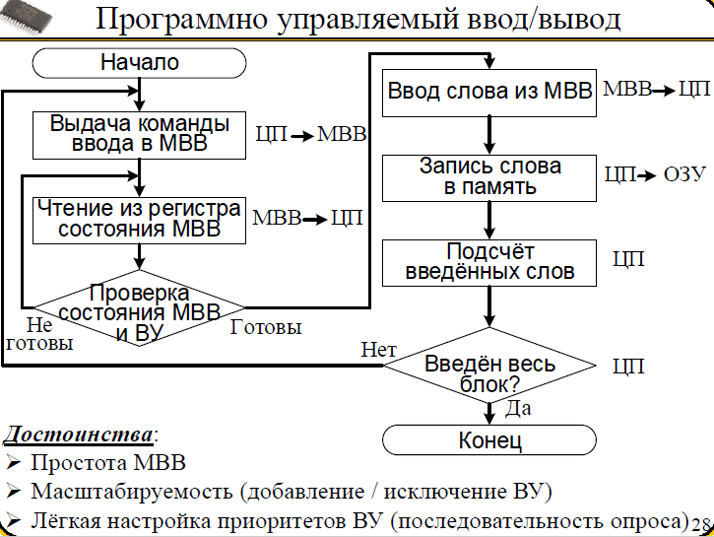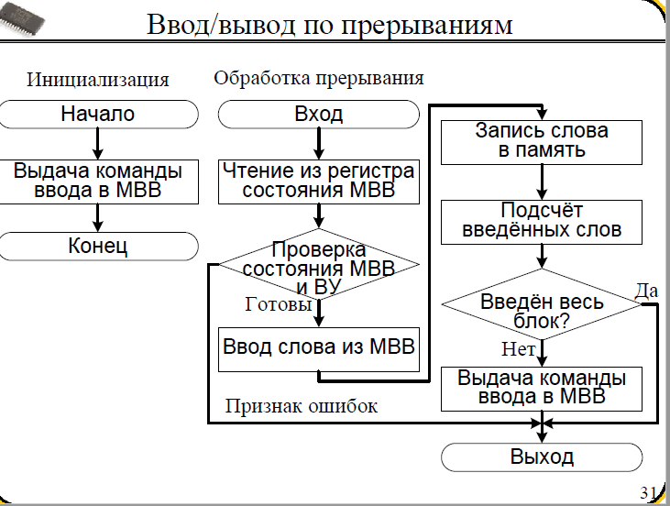
Ввод/вывод по прерываниям.
ЦП выдаёт команду чтения, а затем продолжает выполнение других заданий.
Получив команду, МВВ приступает к вводу элемента данных с ВУ.
Когда считанное слово оказывается в регистре данных модуля, МВВ формирует на управляющей линии сигнал прерывания ЦП.
Выставив запрос, МВВ помещает введенную информацию на шину данных, после чего он готов к следующей операции ввода/вывода.
ЦП в конце каждого цикла команды проверяет наличие запросов прерывания.
Когда от МВВ приходит такой сигнал, ЦП сохраняет контекст текущей программы и обрабатывает прерывание.
В рассматриваемом случае ЦП читает слово из модуля, записывает его в память и выдаёт модулю команду на считывание очередного слова. Далее ЦП восстанавливает контекст прерванной программы и возобновляет еѐ выполнение.
Существует три основных метода идентификации устройства: множественные линии прерывания, программная идентификация и векторное прерывание.

Применение множественных линий прерывания между ЦП и модулями ввода/вывода. Желательно, чтобы каждая линия прерывания использовалась всеми МВВ. при этом для каждой линии действует один из двух остальных методов идентификации устройства.
При программной идентификации, обнаружив запрос прерывания, ЦП переходит к общей программе обработки прерывания, которая опрашивает все МВВ с целью определения источника запроса. Когда источник прерывания установлен, ЦП переходит к программе обработки прерывания, соответствующей этому источнику.
Векторное прерывание. В этом случае, получив подтверждение прерывания от процессора, выставившее запрос устройство выдает на шину данных специальное слово, называемое вектором прерывания. Слово содержит какой-нибудь уникальный идентификатор МВВ, который ЦП интерпретирует как указатель на соответствующую программу обработки прерывания.
№36 Прямой доступ к памяти (схема подключения КПДП, способы распределения системной шины между ЦП и КПДП, примеры схем конфигураций систем ПДП).
Прямой доступ к памяти
⮚При пересылке больших объемов данных требуется эффективный способ ввода/вывода –прямой доступ к памяти (ПДП)
⮚На системной шине размещается контроллер прямого доступа к памяти (КПДП), способный брать на себя функции ЦП по управлению системной шиной и обеспечивать прямую пересылку информации между ОП и ВУ без участия ЦП
⮚В сущности, КПДП –это и есть модуль ввода/вывода, реализующий режим прямого доступа к памяти
⮚Для чтения или записи ЦП инициализирует КПДП, занося в контроллер следующие четыре параметра: вида запроса, адреса УВВ, адреса начальной ячейки блока памяти и количества слов
Эффективность ПДП зависит от способа распределения системной шины между ЦП и КПДП при пересылке блока:
⮚При блочной пересылке КПДП захватывает системную шину с начала пересылки и до завершения передачи всего блока. На этот период ЦП не имеет доступа к шине
⮚В режиме пропуска цикла КПДП после передачи каждого слова на один цикл шины предоставляет системную шину ЦП. КПДП должен ждать готовности ВУ, что позволяет ЦП использовать данное время
⮚В прозрачном режиме КПДП имеет доступ к системной шине только в тех циклах, когда ЦП в ней не нуждается. Это обеспечивает наиболее эффективную работу ЦП, но может существенно замедлять операцию пересылки блока данных

Конфигурации:
- Выделен в отдельное устройство
- Встроен в конкретное ВУ
- Дополнительная шина в\в
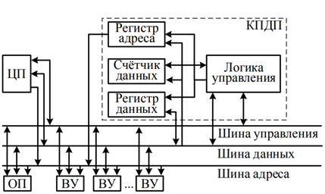

№ 37 Каналы и процессоры ввода/вывода (принципы работы, схема, управляющие слова канала, БУВУ).
Главная цель усложнения систем ввода/вывода – максимальное высвобождение ЦП от управления процессами ввода/вывода. Следующими шагами в преодолении проблемы могут быть:
1. Предоставление МВВ прав процессора со специализированным набором команд, ориентированных на операции ввода/вывода. ЦП даѐт указание такому процессору ввода/вывода выполнить хранящуюся в ОП программу ввода/вывода. Процессор ввода/вывода выполняет эту программу и прерывает ЦП только после завершения всей программы ввода/вывода.
2. Процессору ввода/вывода придаѐтся собственная локальная память, при этом возможно управление множеством устройств ввода/вывода с минимальным привлечением ЦП.
В первом случае МВВ называют каналом ввода/вывода (КВВ), а во втором – процессором ввода/вывода. В принципе различие между каналом и процессором ввода/вывода достаточно условно, поэтому в дальнейшем используется термином «канал».

Управляющие слова канала
Типовое управляющее слово канала содержит:
⮚Код операции, определяющий для КВВ и ВУ тип операции: «Записать» (из ОП в ВУ), «Прочитать» (из ВУ в ОП) и «Управление»
⮚Указатели–дополнительные предписания, задающие более сложную последовательность операций ввода/вывода, например пропускать отдельные записи или наоборот –с помощью одной команды вводить «разбросанный» по ОП массив как единый
⮚Адрес данных, указывающий область памяти, используемую в операции ввода/вывода
⮚Счётчик данных, хранящий значение длины передаваемого блока данных
⮚Прочее: идентификатор и приоритет ВУ, признаки и т.д.

Блоки управления внешними устройствами
⮚ВУ подключаются к каналу через блоки управления внешними устройствами (БУВУ)
⮚БУВУ принимает от канала приказы по управлению ВУ (чтение, запись, перемещение носителя или магнитной головки и т. п.) и преобразует их в сигналы управления, свойственные данному типу ВУ
⮚БУВУ может быть самостоятельным устройством или интегрирован с ВУ или каналом
⮚Обмен информацией между БУВУ и КВВ обеспечивается канальными трактами
⮚Обмен информацией между ВУ и ОП реализуется в режиме ПДП, при этом для взаимодействия ЦП и канала задействованы сигналы «Запрос ПДП» и «Подтверждение ПДП»

Блоки управления внешними устройствами
С учётом производительности ВУ в КВВ реализуются два режима работы:
⮚В мультиплексном режиме несколько ВУ разделяют канал во времени, при этом каждое из параллельно работающих с каналом ВУ связывается с КВВ на короткие промежутки времени только после того, как ВУ будет готово к приему или выдаче очередной порции информации
⮚В монопольном режиме после установления связи между каналом и ВУ последнее монополизирует канал на все время до завершения инициированной процессором канальной программы и всех предусмотренных этой программой пересылок данных между ВУ и ОП

№38 Организации системы прерываний. (способы организации системы прерываний, виды прерываний, аппаратные и программные средства системы прерываний).
Способы организации прерываний
1) Организация прерываний с программным опросом готовности предполагает наличие в памяти ЭВМ единой подпрограммы обслуживания прерываний от всех внешних устройств. Процессор проверяет наличие требования прерывания от ВУ. Если сигнал прерывания есть и в процессоре прерывание разрешено, то процессор переключается на выполнение подпрограммы обработки прерываний. После сохранения содержимого регистров процессора, используемых в подпрограмме, начинается последовательный опрос регистров состояния контроллеров всех ВУ, работающих в режиме прерывания. Приоритет ВУ однозначно определяется порядком его опроса в подпрограмме обработки прерываний.
2) При организации системы прерываний с использованием векторов прерываний ВУ, запросившее обслуживания, само идентифицирует себя с помощью вектора прерывания – адреса ячейки основной памяти ЭВМ, в которой хранится либо первая команда подпрограммы обслуживания прерывания данного ВУ, либо адрес начала такой подпрограммы. Таким образом, процессор, получив вектор прерывания, сразу переключается на выполнение требуемой подпрограммы обработки прерывания.
Классификация прерываний:
Прерывания делятся на внешние и внутренние:
➢Внешние (аппаратные) прерывания – возникают по сигналу какого-нибудь внешнего по отношению к микропроцессору устройства
➢Внутренние прерывания – возникают внутри микропроцессора во время вычислительного процесса
Внутренние прерывания:
Отказ (сбой, ошибка) – прерывание или исключение, при возникновении которого в стек записываются значения регистров CS: IP, указывающие на команду, вызвавшую данное прерывание. Это позволяет исправить ошибочную команду в обработчике прерывания и, вернув управление программе, фактически осуществить еѐ рестарт.
Ловушка – прерывание или исключение, при возникновении которого в стек записываются значения регистров CS:IP, указывающие на команду, следующую за командой, вызвавшей данное прерывание. Возможен рестарт программы.
Аварийное завершение – прерывание, при котором информация о месте его возникновения недоступна или неполна и поэтому рестарт практически невозможен.
К аппаратным средствам системы прерываний относятся:
1. Выводы микропроцессора:
• INTR – вывод для входного сигнала запроса на прерывание,
• NMI – вывод для входного сигнала немаскируемого прерывания,
• INTA – вывод для выходного сигнала подтверждения получения сигнала прерывания микропроцессором.
2. Программируемый контроллер прерываний 8259А (предназначен для фиксирования сигналов прерываний от восьми различных ВУ; он формирует номер вектора прерывания и выдаѐт его шину данных).
3. Внешние устройства (таймер, клавиатура, магнитные диски,…).
К программным средствам системы прерываний реального режима относятся:
1. Таблица векторов прерываний. Она содержит адреса обработчиков прерываний и состоит из 256 (0..255) элементов по 4 байта каждый.
2. Два флага в регистре флагов flags/eflags:
• IF (Interrupt Flag) – флаг прерывания.
• TF (Trace Flag) – флаг трассировки.
3. Машинные команды микропроцессора: int, int0 (прерывание по переполнению), iret, cli, sti.
№39 Прерываний в реальном и защищенном режимах, защита в процедурах прерываний (таблицы векторов прерываний, шлюзы прерываний, алгоритмы выполнения прерываний, средства защиты в процедурах прерываний).

Прерывания в реальном режиме
1. Прекращение выполнения текущей программы. Необходимо сохранить содержимое регистров - обязательными для сохранения являются регистры CS, IP, flags (сохраняются автоматически). Сохранение остальных регистров – должно обеспечиваться программистом. Наиболее удобным местом хранения является стек.
После сохранения регистров микропроцессор сбрасывает бит флага IF. Этим предотвращается возможность возникновения вложенных внешних прерываний и порча регистров исходной программы. После того как необходимые действия завершены, обработчик аппаратного прерывания может разрешить вложенные прерывания командой sti.
2. Выполнение программы обработки прерывания. В реальном режиме микропроцессора допускается 256 источников – по количеству элементов таблицы векторов прерываний. Первые два байта помещаются в регистр IP, вторые два байта – в регистр CS и передаѐтся управление по адресу CS:IP. Далее выполняется сама программа обработки прерывания.

3. Возврат управления прерванной программе. Необходимо привести стек в состояние, в котором он был сразу после передачи управления данной процедуре.
Выполнение прерывания в защищённом режиме
Прерывания в защищённом режиме
Обработка прерываний базируется на таблице дескрипторов прерываний IDT. Таблица IDT связывает каждый вектор прерывания с дескриптором процедуры или задачи, которая будет обрабатывать это прерывание. Размер дескриптора равен 8 байтам. Дескрипторы в таблице прерываний обычно называют шлюзами.
Шлюзы предназначены для указания точки входа в программу обработки прерывания. В IDT могут содержаться шлюзы четырѐх типов: шлюз вызова, ловушки, прерывания и задачи. Физически микропроцессор отличает шлюзы по содержимому полей.
Шлюз прерывания содержит адрес входа в обработчик прерывания в виде «селектор сегмента» и «смещение». Селектор сегмента указывает на дескриптор в глобальной (GDT) или локальной (LDT) дескрипторной таблице.
Шлюзы вызова используются для вызовов процедур со сменой уровня привилегий, шлюзы задач используются для переключения задач, шлюзы прерываний и ловушек определяют процедуры обслуживания прерываний. Шлюзы вызова позволяют автоматически копировать заданное число слов из старого стека в новый.
Шлюз задачи предназначен для реализации принципиально иного перехода к обработчику прерываний – с использованием механизма переключения задач.
Защита в процедурах прерываний
Правило привилегированности: процессор не разрешает прерыванию передавать управление процедуре в менее привилегированный сегмент.
Способы защиты от нарушения правила привилегированности:
⮚Обработчик исключения или прерывания должен быть помещён в конформный кодовый сегмент. Такие обработчики должны использовать только данные, доступные через стек
⮚Обработчик может быть помещён в кодовый сегмент с уровнем привилегированности 0. Такой обработчик будет выполняться всегда, независимо от CPL программы

№ 40 Чипсет ЭВМ (назначение, архитектура «северный мост – южный мост», пример схемы современного чипсета с указанием основных интерфейсов).
⮚Чипсет (Chipset)–это набор микросхем, установленных на материнской плате для обеспечения обмена данными между ЦП, ОП и различными устройствами, подключёнными к шинам (ISA, PCI, USB)
⮚Чипсет определяет функциональные возможности материнской платы:
❑Тип устанавливаемых ЦП
❑Тип и объем ОП
❑Тактовая частота системной шины, поддерживаемые шины и др.
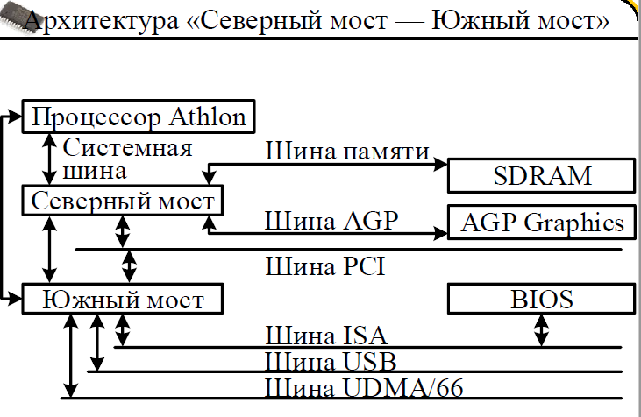
Северный мост – ОП, видеоадаптер – быстрая связь с ЦП
Южный мост – медленные устройства (периферия), BIOS, интерфейсы SATA, IDE и тд
Функции системного контроллера (Northbridge):
⮚Поддержка ОП
⮚Поддержка шинного интерфейса с процессором
⮚Поддержка шины PCI

Функции периферийного контроллера (Southbridge):
⮚Поддержка устройств Plug-n-Play и стандартов управления питанием ACPI 1.0 и АРМ 1.2
⮚Поддержка контроллера клавиатуры и мыши
⮚Функции IDE-контроллера (Ultra DMA-33/66)
⮚Интегрированный контроллер шины ISA и мост ISA-PCI
⮚Контроллер USB

Northbridge и Southbridge соединяют различными шинами
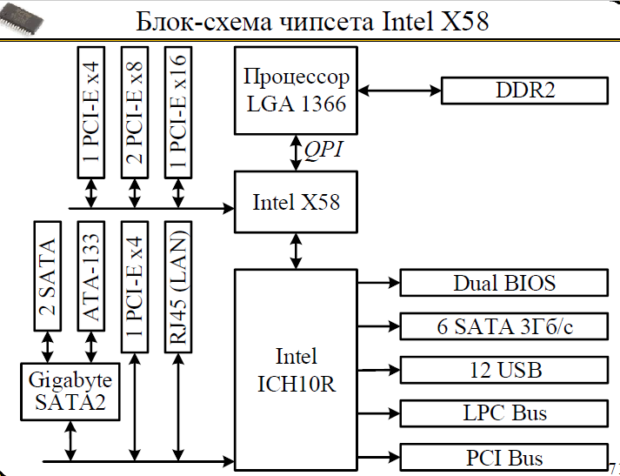 <= Пример
№ 41 Подсистема ROM BIOS (назначение, программы POST и CMOS, назначение прерываний, организация стандарта Plug&Play).

⮚Подсистема ROM BIOS (Read Only Memory Basic Input Output System–базовая система ввода/вывода)–элемент памяти ёмкостью от 64 Кбайт до 2 Гбайт у современных моделей
⮚Микросхема ROM может быть припаяна к материнской плате или установлена в разъём
⮚Подсистема ROM BIOS выполняет следующие функции:
❑Предоставление ОС драйверов основных устройств
❑Выполнение тестовой программы проверки системы POST (Power On Self Test)
❑Хранение программы CMOS Setup - Программа, позволяющая пользователю ПК получить доступ к его низкоуровневым настройкам
❑Хранение программы начальной загрузки системы (INT 19h) Bootstrap
❑Обеспечение стандарта Plug-n-Play - устройство, которое подключается, сразу опознаётся компьютером, можно сразу к нему обратиться на чтение/запись

Центральный процессор имеет доступ к BIOS через систему программных прерываний. Каждое прерывание дает доступ к соответствующей подпрограмме BIOS. Векторы прерываний системы BIOS представлены в таблице

№ 42 Периферийные устройства ввода (клавиатура: принцип работы, оптическая мышь: принцип работы, механические устройства позиционирования: шариковая мышь/трекбол/джойстик, сканеры: принцип работы).
Устройства ввода информации
1) Клавиатура
Независимо от механической реализации сигнал нажатия клавиш регистрируется внутренним контроллером клавиатуры и передаётся в виде скэн-кода на материнскую плату. Скэн-код – это однобайтовое число, младшие 7 бит которого представляют идентификационный номер, присвоенный каждой клавише.
Когда скэн-код поступает в контроллер интерфейса клавиатуры, то инициализируется аппаратное прерывание из состава ROM BIOS для анализа скэн-кода. Затем введённый код помещается в буфер клавиатуры, представляющий собой область памяти, способную запомнить до 15 вводимых символов, пока прикладная программа не может их обработать. Буфер организован по принципу FIFO (First in First Out).
Стандартная клавиатура IBM ПЭВМ имеет несколько групп клавиш:
• алфавитно-цифровые и знаковые клавиши (с латинскими и русскими буквами, цифрами, знаками пунктуации, математическими знака-ми);
• специальные клавиши: <Esc>, <Tab>, <Enter>, <BackSpace>;
• функциональные клавиши: <F1> ... <F10...>;
• служебные клавиши для управления перемещением курсора (стрелки – <Up>, <Down>, <Left>,<Right>, клавиши – <Home>, <End>, <PgUp>, <PgDn> и клавиша, обозначенная значком «[ ]» – в центре до-полнительной цифровой клавиатуры);
• служебные клавиши для управления редактированием: <Ins>;
• служебные клавиши для смены регистров и модификации кодов других клавиш: <Alt>, <Ctrl>, <Shift>;
• служебные клавиши для фиксации регистров: <CapsLock>, <ScrollLock>, <NumLock>;
• вспомогательные клавиши: <PrtSc>, <Break>.
2) Мышь
оптико-механический принцип, считывается положение по оси X и Y. Передаётся 3 байта информации: 1 – нажатие кнопок, 2 – X, 3 – Y
3) Трекбол, джойстик и сенсорная панель
Принцип действия трекбола похож на принцип действия механической мыши. Обычно трэкбол использует оптико-механический принцип регистрации положения шарика. Идентичен и способ передачи данных. Существуют два основных отличия трэкбола от мыши.
• площадка для движения, необходимая мыши, трэкболу не нужна. Позиция курсора рассчитывается исключительно по вращению более массивного шарика
Джойстик – это короткая ручка на шарнире, которую можно наклонять в любом направлении.
Графические планшеты
4) Сканеры

⮚Поверхность изображения освещается перемещающимся лучом света
⮚Светочувствительный элемент воспринимает отражённый свет
⮚Интенсивность отражённого света преобразовывается в электрический сигнал
⮚Электрический сигнал преобразовывается из аналоговой в цифровую форму
⮚Сигнал в виде цифровой характеристики яркости точки поступает в ВМ

№ 43 Периферийные устройств вывода (принтеры: принципы работы лазерных и струйных принтеров, звуковая система: схема AC97, графическая система: назначение, дополнительные блоки в акселераторе и сопроцессоре).

1) Принтеры

В струйных принтерах разноцветные чернила попадают на бумагу через маленькие отверстия, создавая цветное изображение. Для выброса чернил используются разные технологии. К примеру, в струйно-пузырьковых принтерах отверстия расположены в небольшой камере, которая нагревается так, что чернила в ней закипают, образуя маленькие пузырьки, выбрызгивающиеся из отверстия. Другая технология – это пьезоэлектрический метод. При печати находящийся в трубке пьезоэлемент, сжимая и разжимая трубку, наполняет капиллярную систему чернилами. Чернила, которые отжимаются назад, перетекают обратно в резервуар. Струйные принтеры дешевле лазерных и при этом обладают очень высоким качеством печати.
Лазерные принтеры работают следующим образом: барабан, поверхность которого покрыта положительно заряженным фотопроводящим материалом, сканируется лазерным лучом. При освещении положительный заряд исчезает. Затем поверх барабана наносится отрицательно заряженный тонер в виде мелкой пудры. Он прилипает к положительно заряженным участкам барабана, создавая изображение страницы, которое затем переносится на бумагу
2) Звуковая карта
Звуковая подсистема ПЭВМ – комплекс программно-аппаратных средств, предназначенный для следующих целей: записи звуковых сигналов, воспроизведения записанных звуковых данных и микширования сигналов от нескольких источников.
В классическую звуковую систему входят: модуль записи и воспроизведения звука, модуль синтезатора, модуль интерфейсов, модуль микшера и акустическая система.
3) Системы визуального отображения информации

Видеосистемы предназначены для оперативного отображения информации, доведения еѐ до сведения оператора ЭВМ. Обычно они состоят из двух частей: монитора и адаптера.
Устройство ЭЛТ:
1 -электронные пушки
2 -отклоняющая система
3 -теневая маска
4 -люминофоры

Графический акселератор Графический акселератор представляет собой устройство комбинационного типа, выполняющее заданные логические или арифметические операции по жёсткому алгоритму, который не может быть изменён. По этой причине видеоадаптеры с графическим акселератором ориентированы на конкретные приложения.
Графический сопроцессор является более универсальным устройством и работает параллельно с CPU. Основное отличие графического сопроцессора от акселератора заключается в возможности программирования различных задач, тогда как ускоритель ориентирован только на конкретные приложения. Кроме того графический сопроцессор является активным устройством и может наравне с ЦП обращаться к ОП и управлять шиной ввода/вывода.

№ 44 Уровни и средства комплексирования в ВС, классификация ВС по Флину (понятие гранулярности, уровни параллелизма, уровни комплексирования и принципы взаимодействия, классификация ВС по Флину).
⮚Вычислительная система (ВС)–совокупность взаимосвязанных и взаимодействующих процессоров или вычислительных машин, периферийного оборудования и программного обеспечения
⮚Главное отличие ВС от ЭВМ –наличие нескольких вычислителей, реализующих параллельную обработку
Уровни параллелизма
⮚Микроуровень. Выполнение команды разделяется на фазы, а фазы нескольких соседних команд могут быть перекрыты за счёт конвейеризации
⮚Уровень команд. Параллельно выполняется несколько команд (несколько конвейеров) –суперскалярные процессоры
⮚Уровень потоков. Задачи разбиваются на параллельно выполняемые потоки. Данный уровень достигается на параллельных ВС
⮚Уровень заданий. Несколько независимых заданий одновременно выполняются на разных процессорах, практически не взаимодействуя друг с другом (многопроцессорные и многомашинные ВС)
Гранулярность–мера отношения объёма вычислений, выполненных в параллельной задаче, к объёму коммуникаций (для обмена сообщениями)
Виды гранулярности:
⮚Крупнозернистый параллелизм (coarse grained)
❑Распараллеливаются большие независимые программы (тысячи команд)
❑Обеспечивается операционной системной
⮚Среднезернистый параллелизм (medium grained)
❑Распараллеливаются независимые процедуры (сотни команд)
❑Обеспечивается программистом или компилятором
⮚Мелкозернистый параллелизм (finegrained)
❑Распараллеливаются группы команд (порядка 10)
❑Приблизительное равенство интенсивности вычислений и обмена данными
❑Обеспечивается распараллеливающим (векторизирующим) компилятором
Уровни Комплексирования
⮚Уровень прямого управления служит для передачи коротких однобайтовых приказов-сообщений (самый быстрый, но маленький по объёму)

⮚Уровень общей оперативной памяти является наиболее предпочтительным для оперативного взаимодействия процессоров (каждый процессор имеет доступ к памяти). Центральным блоком такой системы является быстродействующий коммутатор, обеспечивающий необходимые подключения абонентов (процессоров и каналов) к общей оперативной памяти
⮚Уровень комплексируемых каналов ввода-вывода служит для передачи больших объемов данных между блоками оперативной памяти, сопрягаемых в ВС
⮚Уровень устройств управления внешними устройствами (УВУ) предполагает использование встроенного двухканального переключателя и команд «зарезервировать» и «освободить»
⮚Уровень общих внешних устройств - Для подключения отдельных устройств используется автономный двухканальный переключатель
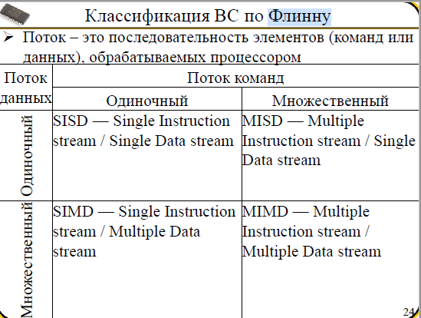

№ 45 Метрики параллельных вычислений, закон Амдала (7 метрик с формулами и закон Амдала с выводами).

Метрики параллельных вычислений–система показателей, позволяющая оценить преимущества, получаемые при параллельном решении задачи на n процессорах, по сравнению с последовательным решением той же задачи на единственном процессоре
⮚n –количество процессоров, используемых для организации параллельных вычислений
⮚O(n) –объём вычислений, выраженный через количество операций, выполняемых n процессорами в ходе решения задачи
⮚T(n) –общее время вычислений (решения задачи) с использованием n процессоров
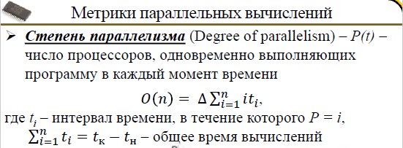
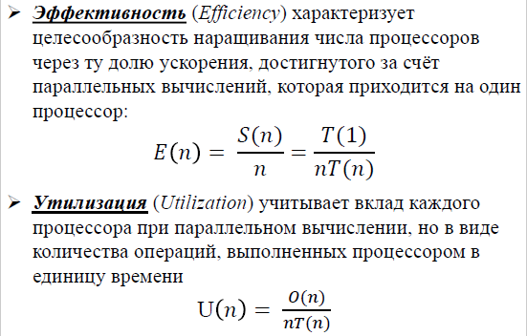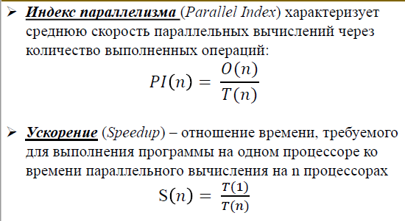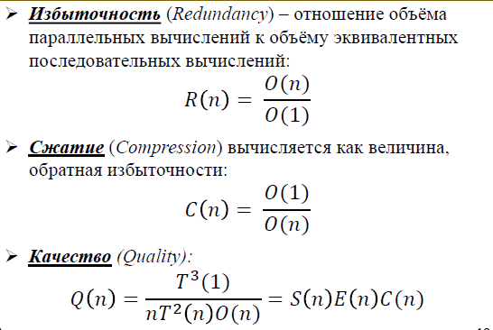
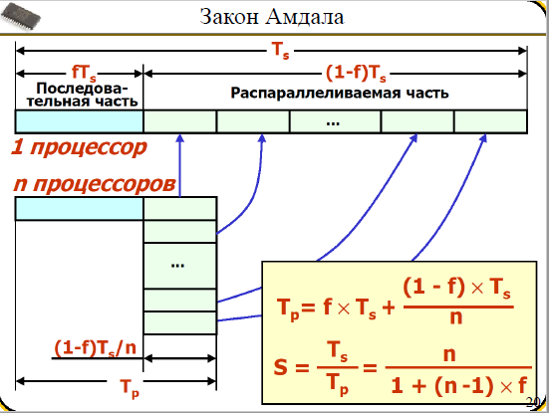 Любая программа имеет элемент, который нельзя распараллелить (f)
№46 Виды ВС: UMA и NORMA (схемы и принципы работы).
Физически разделяемая память:

⮚Все процессоры имеют равные возможности по доступу к единому адресному пространству –доступ любого процессора к памяти производится единообразно и занимает одинаковое время
⮚UMA (Uniform Memory Access)–системы с однородным доступом к памяти
⮚Единая память может быть построена как одноблочная или по блочному принципу
⮚Технически UMA-системы предполагают наличие узла, соединяющего каждый из n процессоров с каждым из m банков памяти:
❑Объединение нескольких процессоров с банками разделяемой памяти посредством общей шины
❑Применение коммутатора, маршрутизирующего запросы процессора к одному из блоков памяти
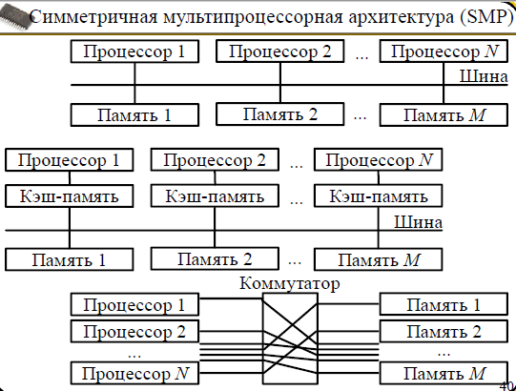
Распределённая память:
⮚Norma (NO Remote Memory Access) –архитектуры без прямого доступа к удалённой памяти
⮚Доступ к удалённой памяти возможен только путём обмена сообщениями с процессором с адресуемой памятью (нет ни шины, ни коммутатора)
⮚Достоинства
❑не возникает конкуренция за шину или коммутаторы
❑размер системы ограничивает только сеть между процессорами
❑нет проблемы когерентности кэш-памяти
⮚Основной недостаток –сложность обмена информацией между процессорами. Два вида издержек:
❑На формирование и пересылку сообщения от одного процессора к другому
❑Для обеспечение реакции на сообщения от других процессоров принимающий процессор должен получить запрос прерывания и выполнить процедуру обработки этого прерывания
Все сообщения через коммуникационную сеть (между собой не взаимодействуют)
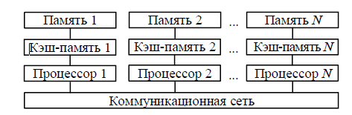

№ 47 Виды ВС: NUMA, COMA и DSM (принципы работы, + для NUMA – схема).
Физически распределённая разделяемая память
⮚Каждый процессор имеет локальную память (ЛП), а совокупность ЛП всех процессоров образует общую память ВС
⮚Единое адресное пространство и каждый из n процессоров имеет доступ к любой ячейке в пределах этого пространства
NUMA (Non-Uniform Memory Access) –неоднородный доступ к памяти
⮚Локальной памяти процессоров выделен отдельный диапазон адресов в едином адресном пространстве
⮚Каждый процессор имеет возможность физически «добраться» до локальной памяти остальных процессоров (удалённой памяти)
⮚Доступ процессора к собственной локальной памяти производится напрямую (быстро), доступ к удалённой памяти через коммутатор или сеть (долго)
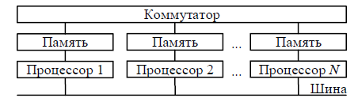
⮚Помимо локальной памяти каждый процессор имеет локальную кэш-память 🡪проблема обеспечения непротиворечивости копий одного и того же блока ОП ВС во всех локальных кэшах (когерентности кэш-памяти)
⮚При изменении информации в кэш-памяти одного процессора копии аналогичного блока в кэш-памяти остальных процессоров должны быть откорректированы или помечены как недостоверные
⮚Подвиды архитектуры NUMA:
❑ccNUMA(Cache Coherent Non-Uniform Memory Architecture) –неоднородный доступ к памяти с обеспечением когерентности кэшей
❑nccNUMA(Non-Cache Coherent Non-Uniform Memory Architecture) –неоднородный доступ к памяти без обеспечения когерентности кэшей
Архитектура COMA
⮚COMA (Cache Only Memory Architecture) –архитектура только с кэш-памятью
⮚Совокупность кэш-памяти всех процессоров рассматривается как глобальная память ВС, причём глобальная память отсутствует
⮚Перенос данных из одной локальной кэш-памяти в другую не требует участия ОС и обеспечивается аппаратным справочником, хранящим информацию о текущем расположении всех переменных
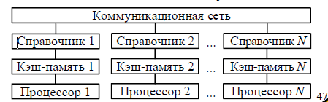
Нет ОЗУ, только КЭШ – удобно для программ, где только вычисления (если НЕ нужно много памяти)
DSM (Distribute Shared Memory) –распределённая разделяемая память
⮚Каждый процессор не имеет возможности физического доступа к локальной памяти остальных процессоров
⮚ВС представляется пользователю как система с общей памятью лишь благодаря операционной системе
⮚Операционная система предлагает пользователю единое адресное пространство, однако фактическое обращение к памяти «чужого» компьютера обеспечивается путём обмена сообщениями между процессорами
№ 48 Виды ВС класса SIMD: векторные и матричные (принципы построения, общие схемы работы, + для векторных – классификация).
Векторный процессор–процессор, в котором операндами некоторых команд могут выступать массивы данных –векторы
⮚ Векторно-параллельная обработка
Процессор имеет множество своих вычислительных линий (например АЛУ), поступает команда, должны быть ссылки на начало входных массивов и на выходной массив
+ макс быстродействие - дорого
⮚ Векторно-конвейерная
Максимально параллелим команду (в конвейер)
+дешевле - хуже чем 1
⮚ Параллельная обработка векторов несколькими конвейерными ФБ – объединение двух предыдущих
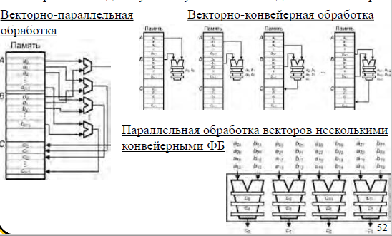

Матричная SIMD-система
⮚ подключаем нужные процессорные элементы в нужное время)
⮚Массив процессорных элементов
⮚Контроллер массивов процессорных элементов – кто и с какой задачей должен сейчас включаться
⮚Результаты обработки данных в массиве процессоров транслируются в КМП (контроллером массива процессоров) по шине результата
⮚Фронтальная ВМ –универсальная ВМ, на которую дополнительно возлагается задача загрузки программ и данных в КМП
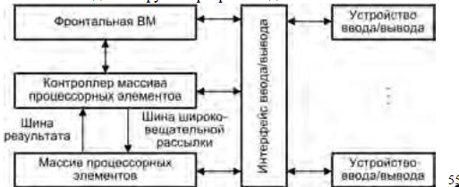
Массив процессорных элементов
⮚ Архитектура типа «процессорный элемент-процессорный элемент»(«ПЭ-ПЭ»)
Неоднородный доступ, у каждого процессора своя память, каждый подключён к шине и к коммуникационной сети
⮚ Архитектура типа «процессор-память»
Много ячеек памяти, каждый процессор может обратиться в любую ячейку памяти
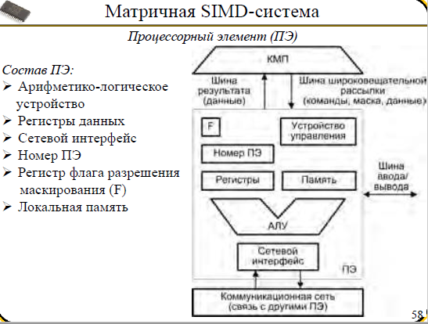

№ 49 Виды ВС класса SIMD: ассоциативные ВС и систолические ВС (концептуальные схемы и принципы работы).
⮚Ассоциативный процессор –специализированный процессор, реализованный на базе ассоциативного запоминающего устройства (АЗУ), где доступ к информации осуществляется не по адресу операнда, а по отличительным признакам, содержащимся в самом операнде
⮚От АЗУ традиционного применения ассоциативный процессор (АП) отличают две особенности:
❑Наличие средств обработки данных
❑Возможность параллельной записи во все ячейки, для которых было зафиксировано совпадение с ассоциативным признаком (мультизапись)
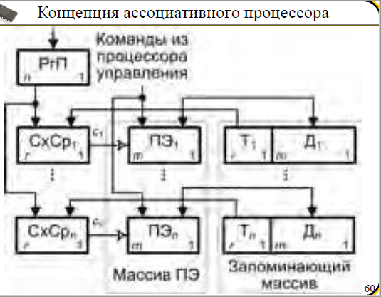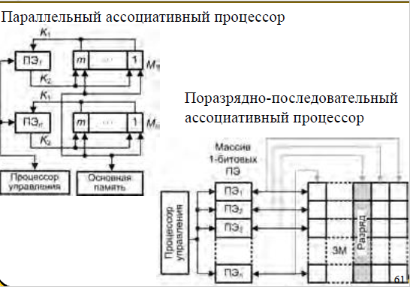
Регистр признака => Схема сравнения (1 -подходят) => выполнение действий, помещение данных обратно
Параллельный ассоциативный процессор – каждый процессорный элемент связан со своим набором данных
Поразрядно-последовательный ассоциативный процессор

Систолическая структура – однородная вычислительная среда из (массива процессорных элементов) ПЭ, совмещающая в себе свойства конвейерной и матричной обработки:
Главное:
Вход и выход данных предопределён – направление данных жёстко описаны (никаких отклонений) – поэтому быстрые вычисление
Пример – перемножение матриц

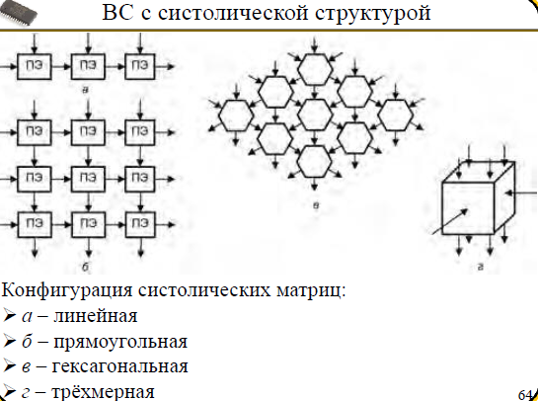

№ 50 Виды ВС класса MIMD: PVP и MPP (схемы построения, принципы работы).
MIMD –много инструкций, много данных

Параллельные векторные системы (PVP, ParallelVectorProcessor) –SMP-системы, где роль процессорных элементов исполняют векторно-конвейерные процессоры
⮚PVP-система содержит небольшое число индивидуальных векторных процессоров, связанных широкополосным коммутатором типа «кроссбар»
⮚Количество ПЭ в системе может достигать 512, хотя типовые значения –8–16
⮚Множество SIMD процессоров, решающих одновременно множество разных задач
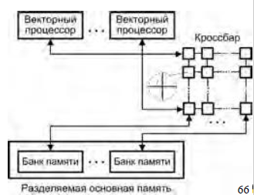
Массивно-параллельная архитектура (МРР)
Каждый модуль системы (узел) содержит:
❑Процессор
❑Локальный банк оперативной памяти
❑Два коммуникационных процессора (маршрутизатора): для передачи команд и данных
❑Жесткие диски и/или другие устройства ввода-вывода

Хост-компьютер –ядро системы (планировщик заданий)
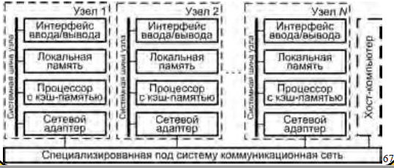
⮚Вычислительный узел обладает всеми средствами для независимого функционирования (стандартные микропроцессоры с кэш-памятью, локальная память, подсистема ввода/вывода)
⮚Каждый узел содержит сетевой адаптер, используемый для объединения узлов
⮚Модель распределенной памяти –доступ к памяти других узлов обеспечивается путем асинхронного обмена сообщениями
⮚Сеть соединений обычно проектируется под конкретную систему для обеспечения высокой пропускной способности и малых задержек
⮚Работа системы координируется главной ВМ (хост-компьютером) или одним из узлов, выполняющим роль главной ВМ
⮚На каждом узле установлена ОС или её урезанный вариант, если имеется хост-компьютер с полноценной ОС
⮚Вычисления представляют собой множество процессов, имеющих отдельные адресные пространства

№ 51 Виды ВС класса MIMD: Кластерные ВС (схема построения, топологии ВС, характеристики топологий).
Кластер–группа взаимно соединенных ВС (узлов),работающих совместно и составляющих единый вычислительный ресурс, создавая иллюзию единственной ВМ
Главное: узел – обычный стационарный компьютер
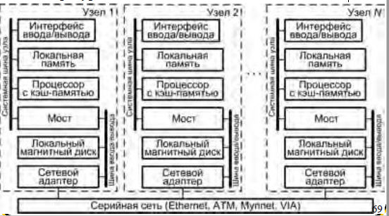
Преимущества:
⮚Абсолютная масштабируемость. Кластер в состоянии содержать десятки узлов, каждый из которых представляет собой мультипроцессор
⮚Наращиваемая масштабируемость. Кластер строится так, что его можно наращивать, добавляя новые узлы небольшими порциями
⮚Высокий коэффициент готовности. Каждый узел кластера –самостоятельная ВМ или ВС, отказ одного из узлов не приводит к потере работоспособности кластера
⮚Низкое соотношение цена/производительность. Кластер любой производительности можно создать, соединяя стандартные «строительные блоки», при этом его стоимость будет ниже, чем у одиночной ВМ с эквивалентной вычислительной мощностью
Взаимодействие узлов мультикомпьютерных ВС
⮚В мультикомпьютерах для взаимодействия, синхронизации и взаимоисключения параллельно выполняемых процессов используется передача данных между процессорами вычислительной среды
Топология сети передачи данных–структура линий коммутации между процессорами вычислительной системы
⮚Для построения кластерной системы во многих случаях используют коммутатор (switch), через который процессоры кластера соединяются между собой.
⮚В любой момент времени каждый процессор может принимать участие только в одной операции приема-передачи данных
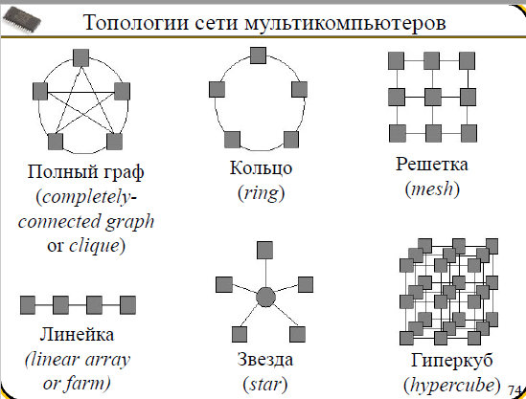
Характеристика типовых схем коммуникации
➢Диаметр–максимальное расстояние между двумя процессорами сети; характеризует максимально-необходимое время для передачи данных между процессорами
➢Связность (connectivity) –показатель, характеризующий наличие разных маршрутов передачи данных между процессорами сети
➢Ширина бинарного деления (bisection width) –минимальное количество дуг, которое надо удалить для разделения сети передачи данных на две несвязные области одинакового размера
➢Стоимость–общее количество линий передачи данных в многопроцессорной вычислительной системе

№ 52 Виды ВС: dataflow и reduction (принципы работы, пример потокового графа, классификация потоковых ВС).
Механизмы управления последовательностью вычислений:
⮚Команда выполняется, после того как выполнена предшествующая ей команда последовательности (фон-неймановский механизм)
⮚Команда выполняется, когда становятся доступными её операнды (управляемый данными (data driven) или потоковый (dataflow))
⮚Команда выполняется, когда другим командам требуется результат её выполнения (управления по запросу (demand driven) или редукционным)

ВС с управлением от потока данных
⮚В потоковой ВМ используется ориентированный граф, называемый графом потоков данных (dataflow graph)
⮚Процесс потоковой обработки может работать в конвейерном режиме: после обработки первого набора входных сигналов на вход графа может быть подан второй
⮚Промежуточные результаты (токены) первого вычисления не обрабатываются совместно с промежуточными результатами второго и последующих вычислений
⮚Все известные потоковые вычислительные системы могут быть отнесены к двум основным типам:
статическим (ступенчатая обработка данных, нет параллелизма)
динамическим
⮚Динамические потоковые ВС реализуются по схемам:
❑Архитектура с помеченными токенами
Вершина активируется, когда на всех ее входных дугах присутствуют токены с идентичным цветом
❑Архитектура с явно адресуемыми токенами
Любое вычисление полностью описывается указателем команды (IP, Instruction Pointer) и указателем кадра (FP, Frame Pointer)

Вершины-примитивы потокового графа – отслеживают передачу данных
⮚двухвходовая операционная вершина –операции производятся над данными, поступающими с левой и правой входных дуг, а результат выводится через выходную дугу
⮚одновходовая операционная вершина –операции выполняются над входными данными, результат выводится через выходную дугу
⮚вершина ветвления осуществляет копирование входных данных и их вывод через две выходных дуги (дубль вершины, распараллеливание)
⮚вершина слияния –данные поступают только с какого-нибудь одного из двух входов и без изменения подаются на выход
⮚вершина управления –существует в следующих вариантах:
❑TF-коммутатор –если значение на управляющем входе истинно, то входные данные выводятся через левый выход, при ложном –через правый выход
❑вентиль –при истинном значении на входе управления данные выводятся через выходную дугу
❑арбитр –данные, поступившие на один из двух входов первыми, следуют через левую дугу, а прибывшие впоследствии —через правую выходную дугу
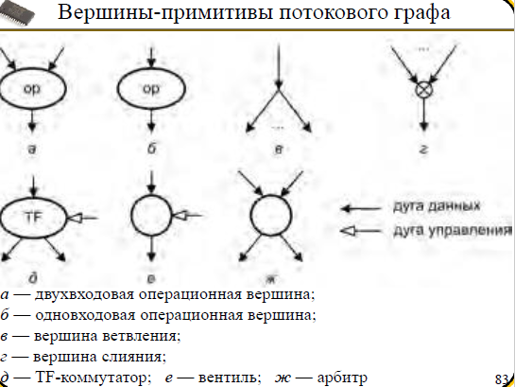

№ 53 Методы поддержания когерентности кэш-памяти в ВС (перечень методов, общая схема, протокол MESI: состояния и граф переходов).
Система является когерентной, если каждая операция чтения по какому-либо адресу, выполненная любым из процессоров, возвращает значение, занесенное в ходе последней операции записи по этому адресу, вне зависимости от того, какой из процессоров производил запись последним

Согласованность кэша в однопроцессорных ВМ:
Протокол сквозной записи (write through) (каждое изменение сразу отражается в ОП)
Протокол обратной записи (write back) (данные записываются только когда нужно выгрузить блок)
В мультипроцессорных ВС копии совместно используемых данных могут находиться сразу в нескольких кэшах и необходимо обеспечить когерентность всех копий

Запись с аннулированием
⮚Если какой-либо процессор производит изменения в одном из блоков своей кэш-памяти, все имеющиеся копии этого блока в других локальных кэшах аннулируются, то есть помечаются как недостоверные
⮚Для этого бит достоверности измененного блока во всех прочих кэшах устанавливается в 0

Запись с обновлением
⮚Любая запись в локальный кэш немедленно дублируется и во всех остальных кэшах, содержащих копию измененного блока (немедленное обновление блока в основной памяти не является обязательным)
⮚Применяется широковещательная передача новых данных по коммуникационной сети

Разделяемая кэш-память –формируется единая кэш-память для всех процессоров
❑Низкая скорость взаимодействия между процессором и кэш-памятью
❑Арбитраж на каждое обращение к кэш-памяти
Некэшируемые данные – исключение отдельных видов данных из процесса кэширования, данные передаются в процессоры непосредственно из ОП (например, при управлении критическими секциями)
Широковещательная запись –информация о каждом изменении данных рассылается в кэш-память всех процессоров
Протоколы наблюдения
⮚В системах, где реализованы протоколы наблюдения, контроллер каждой локальной кэш-памяти содержит блок слежения за шиной
⮚Процессоры широковещательно передают на шину все запросы на доступ к памяти, потенциально способные изменить состояние когерентности совместно используемых блоков данных
⮚Локальный контроллер кэш-памяти определяет, присутствует ли в его кэш-памяти копия модифицируемого блока, и если это так, то такой блок аннулируется или обновляется

Протокол MESI
⮚Модифицированный (M, Modified) –данные в блоке кэш-памяти, помеченном как M, были модифицированы, но изменённая информация пока не переписана в ОП. Это означает, что информация, содержащаяся в рассматриваемом блоке, достоверна только в данном кэше, а в ОП и остальных кэшах –недостоверна
⮚Эксклюзивный ( E, Exclusive) –данный блок в кэш-памяти не подвергался изменению посредством запроса на запись, совпадает с аналогичным блоком в ОП, но отсутствует в любом другом локальном кэше. Иными словами, информация достоверна в этой локальной кэш-памяти и недостоверна в любой другой
⮚Разделяемый (S, Shared) –блок в кэш-памяти совпадает с аналогичным блоком в ОП (данные достоверны) и может присутствовать в одном или нескольких из прочих кэшей
⮚Недействительный (I, Invalid) –блок кэша, помеченный как недействительный, не содержит достоверных данных и становится логически недоступным
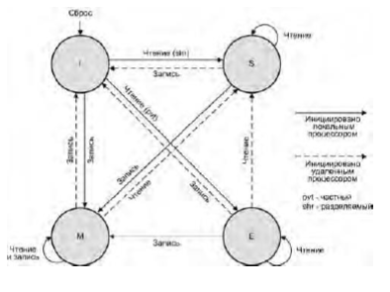
Пунктир – удалённый процессор
Сплошная – текущий процессор

№ 54 Современные суперкомпьютеры (характеристики и примеры современных суперкомпьютеров).
Пути развития суперкомпьютеров:
1. Эволюция – экстраполяция предыдущих 20 лет
2. Grid-технологии, облачные вычисления
3. Параллелизм многих уровней схемотехники и программ
4. Сопроцессоры - ускорители; неоднородная структура
5. Обработка на базе ПЛИС – FPGA
6. Специализация на базе заказных микросхем

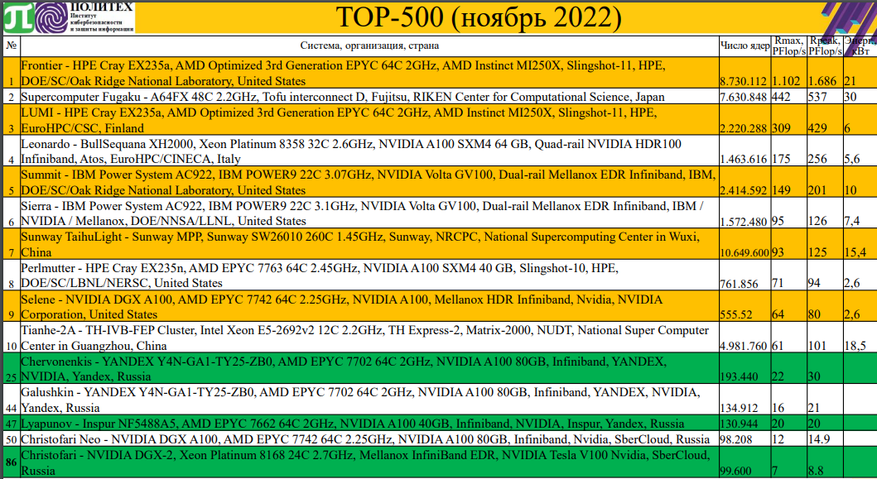

Frontier - AMD 7A53 Epyc, июнь 2022 г.
(В суперкомпьютере Frontier используется 9,4 тысячи 64-ядерных процессоров AMD EPYC 7A53 и 37,6 тысячи ускорителей AMD Instinct MI250X. Объём его хранилища составляет около 700 петабайт.)
Производительность: 1,102 Eflop/s = 1.102 Pflop/s = 1.102.000 Tflop/s;
Топология: 9408 узлов: ЦП + 4 ГУ;
Взаимодействие: gigabit ethernet;
Количество ядер: 8.730.112;
Память: 9,2 ПБ ОЗУ + 753 ПБ ПЗУ
Энергопотребление: 21 МВт;
База: AMD 7453 Epyc + AMD Instinct MI250X 64C 2ГГц;

Fugaku - 48-core A64FX SoC (ARM), июнь 2020 г.
Производительность: 415,5 Pflop/s;
Топология: 159.000 узлов;
Количество ядер: 7.630.848;
Память: 32 ГБ ОЗУ на узел + 1,6 ТБ SSD на 16 узлов
Энергопотребление: 28 МВт; - Fujitsu A64FX: 48 ядер

№ 55 Специализированные интегральные схемы (схема ПЛМ, типы компонентов FPGA, принципы работы программируемых элементов FPGA: SRAM-based, antifuse, flash).

Плис – программируемые логические интегральные микросхемы – решаем задачи, которые нужны потребителю

Программируемая логическая матрица
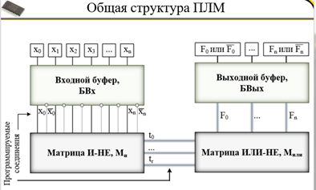

FPGA- программируемые вентильные матрицы
Программируем отсутствие или наличие связей (на рисунке линий) => сигналы примут только определённые функциональные блоки
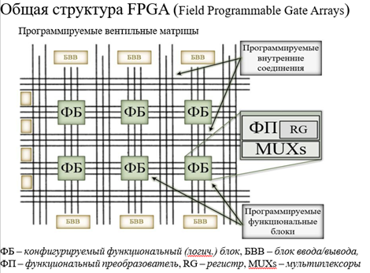
- Перемычки типа antifuse – изначально ток не проходит, при перепрошивке организуем пробой диэлектрика (Компактность, Надёжность и повышенная радиационная стойкость, Невысокая стоимость)
- Ключевые транзисторы, управляемые триггерами (оно же SRAM-based) – поставили на триггере 1 – да будет ток!, иначе обратное
- Флеш-ключи – использование плавающего затвора

